國立彰化師範大學資訊工程學系
網際網路資料庫程式設計
期末專題報告

社團活動調查與回饋平台

授課教師：李志朗 老師

作 者： 陳其佑 (S1454033)

民國115年06月06日
目 錄
一、資料庫設計 1
二、系統功能及程式清單 3
三、系統成果展示 11
四、結論與心得 20
4.1 遭遇問題與解決方式 21
4.2 個人心得 22
4.3 專題分工說明 23
4.4 期末專題自我檢核表 23

一、資料庫設計
針對資料庫的規劃設計做說明，如資料庫有那些資料表、資料表用途說明、資料表關聯…等，並將每個資料表以表格方式呈現並做說明。
資料表參考格式如下:

表1 使用者帳號表
表格名稱 |  | users
欄位名稱 | 中文名稱 |  | 資料型態 | 長度 | 可否空值 | 預設值
id | 使用者編號 |  | int | 11
username | 登入帳號 |  | varchar | 50
password | 密碼(SHA256) |  | varchar | 255
emall | 電子郵件 |  | varchar | 100
role | 系統層級身分 |  | enum | member,  owner,  club_officer,  admin | v | member
created_at | 帳號創建時間 |  | timestamp |  |  | current_timestamp
updated_at | 帳號更新時間 |  | timestamp |  |  | current_timestamp
remember_token_hash | Token雜湊值 |  | varchar | 64 | v | null

表2 社團基本資料表
表格名稱 |  | clubs
欄位名稱 | 中文名稱 |  | 資料型態 | 長度 | 可否空值 | 預設值
id | 社團編號 |  | int | 11
name | 社團名稱 |  | varchar | 100
description | 社團簡介 |  | text |  | v | null
join_mode | 加入模式 |  | enum | open,  request,  invite_only | v | request
visibllity | 可見性 |  | enum | public,  private | v | public
owner_user_id | 社團持有人 |  | int | 11
created_at | 社團建立時間 |  | timestamp |  |  | current_timestamp
updated_at | 社團更新時間 |  | timestamp |  |  | current_timestamp

表3 社團成員關聯表
表格名稱 |  | club_memberships
欄位名稱 | 中文名稱 |  | 資料型態 | 長度 | 可否空值 | 預設值
id | 關聯紀錄碼 |  | int | 11
user_id | 使用者ID |  | int | 11
club_id | 社團ID |  | int | 11
role | 成員角色 |  | enum | member,  owner,  club_officer
created_at | 加入時間 |  | timestamp |  |  | current_timestamp

表4 表單主表
表格名稱 |  | forms
欄位名稱 | 中文名稱 |  | 資料型態 | 長度 | 可否空值 | 預設值
id | 表單編號 |  | int | 11
creator_id | 建立者ID |  | int | 11
club_id | 所屬社團ID |  | int | 11 | v | null
title | 表單標題 |  | varchar | 200
description | 表單說明 |  | text |  | v | null
form_type | 填寫權限 |  | enum | public,  club_only | v | publuc
target_club_ids | 可填寫的社團 |  | text |  | v | null
status | 表單狀態 |  | enum | draft,  published,  closed | v | draft
open_at | 預計開啟時間 |  | datetime |  | v | null
close_at | 預計關閉時間 |  | datetime |  | v | null
allow_resubmit | 是否重複填寫 |  | tinyint | 1 |  | 1
require_login | 是否需登入 |  | tinyint | 1 |  | 0
created_at | 建立時間 |  | timestamp |  |  | current_timestamp
updated_at | 最後更新時間 |  | timestamp |  |  | current_timestamp

表5 表單題目表
表格名稱 |  | form_questuons
欄位名稱 | 中文名稱 |  | 資料型態 | 長度 | 可否空值 | 預設值
id | 題目編號 |  | int | 11
form_id | 所屬表單ID |  | int | 11
question_order | 所屬表單題目編號 |  | int | 11
question_text | 題目說明 |  | varchar | 500
question_type | 題目類型 |  | enum | short_answer,  ‘long_answer’,  ‘multiple_choice’,  ‘multi_choice’,  ‘file_upload’
is_required | 是否必選 |  | tinyint | 1 | v | 1
created_at | 建立時間 |  | timestamp |  |  | current_timestamp

表6 選擇題選擇表
表格名稱 |  | question_options
欄位名稱 | 中文名稱 |  | 資料型態 | 長度 | 可否空值 | 預設值
id | 選項編號 |  | int | 11
question_id | 所屬題目ID |  | int | 11
option_text | 選項文字內容 |  | varchar | 200
option_order | 選項排序編號 |  | int | 11
created_at | 建立時間 |  | timestamp |  |  | current_timestamp

表7 表單填寫紀錄表
表格名稱 |  | form_submissions
欄位名稱 | 中文名稱 |  | 資料型態 | 長度 | 可否空值 | 預設值
id | 提交紀錄編號 |  | int | 11
form_id | 所屬表單ID |  | int | 11
user_ID | 填答者ID |  | int | 11 | v | null
submitted_at | 提交時間 |  | timestamp |  |  | current_timestamp

表8 答案明細表
表格名稱 |  | answers
欄位名稱 | 中文名稱 |  | 資料型態 | 長度 | 可否空值 | 預設值
id | 答案編號 |  | int | 11
submission_id | 所屬提交紀錄ID |  | int | 11
question_id | 對應題目ID |  | int | 11
answer_text | 文字題回應內容 |  | text |  | v | null
option_id | 選擇題選項ID |  | int | 11 | v | null
file_path | 上傳檔案的路徑 |  | varchar | 255 | v | null
created_at | 建立時間 |  | timestamp |  |  | current_timestamp

表9 密碼重設資料表
表格名稱 |  | password_resets
欄位名稱 | 中文名稱 |  | 資料型態 | 長度 | 可否空值 | 預設值
id | 重設紀錄編號 |  | int | 11
email | 申請的電子郵件 |  | varchar | 100
token | 一次性 token |  | varchar | 64
expries_at | 過期時間 |  | tatetime
uesd | 是否已使用 |  | tinyint | 1 | v | 0
created_at | 申請時間 |  | timestamp |  |  | current_timestamp

表10 社團邀請紀錄表
表格名稱 |  | club_inviations
欄位名稱 | 中文名稱 |  | 資料型態 | 長度 | 可否空值 | 預設值
id | 邀請紀錄編號 |  | int | 11
club_id | 邀請社團ID |  | int | 11
user_id | 被邀請人ID |  | int | 11
invited_by | 邀請人ID |  | int | 11
status | 邀請狀態 |  | enum | pending,  accepted,  declined | v | pending
created_at | 發送時間 |  | timestamp |  |  | current_timestamp

表11 社團申請紀錄表
表格名稱 |  | club_join_requests
欄位名稱 | 中文名稱 |  | 資料型態 | 長度 | 可否空值 | 預設值
id | 申請紀錄編號 |  | int | 11
club_id | 對應社團ID |  | int | 11
user_id | 申請人ID |  | int | 11
status | 申請狀態 |  | enum | pending,  accepted,  rejected | v | pending
created_at | 發送時間 |  | timestamp |  |  | current_timestamp

表12 社團公告表
表格名稱 |  | club_announcements
欄位名稱 | 中文名稱 |  | 資料型態 | 長度 | 可否空值 | 預設值
id | 公告編號 |  | int | 11
club_id | 對應社團ID |  | int | 11
user_id | 發布者ID |  | int | 11
title | 公告標題 |  | varchar | 200
content | 公告內文 |  | text |  | v | null
created_at | 發布時間 |  | timestamp |  |  | current_timestamp

表13 社團活動紀錄表
表格名稱 |  | club_activity_log
欄位名稱 | 中文名稱 |  | 資料型態 | 長度 | 可否空值 | 預設值
id | 紀錄編號 |  | int | 11
club_id | 對應社團ID |  | int | 11
user_id | 操作者ID |  | int | 11
action | 操作內容 |  | varchar | 255
details | 操作詳細內容 |  | text |  | v | null
created_at | 操作時間 |  | timestamp |  |  | current_timestamp

二、系統功能及程式清單
以表格方式呈現:

使用者子系統
序號 | 程式檔案名稱 | 程式功能說明
1 | login.php | 登入:使用 cookie 保持登入狀態
2 | register.php | 註冊:除了帳號密碼外,有三種社團模式可供選擇
3 | logout.php | 登出:清出 session 與 cookie 後回到 index.php
4 | forget_password.php | 忘記密碼:輸入註冊的 email 來生成 token,顯示重設連結 + 郵件示範顯示
5 | reset_password.php | 重設密碼:token 驗證後設定新密碼(限時一小時)
6 | users/user_index.php | 個人資料主畫面:顯示個人基本資料和統計
7 | users/setting.php | 帳號設定:修改個人資料,像是名稱、email、密碼
8 | api/check_username.php | Ajax API:檢查帳號是否被註冊

表單子系統
序號 | 程式檔案名稱 | 程式功能說明
1 | forms/forms_index.php | 表單主畫面:顯示表單功能的基本統計資訊
2 | forms/create.php | 建立表單:5 種題目類型,動態修改表單內容,排程、權限、重複填寫等設定
3 | forms/edit.php | 雙模式:列表可編輯表單/修改指定表單內容與題目
4 | forms/list.php | 列出可填寫的表單
5 | forms/my_forms.php | 我的表單列表,提供複製/查看/修改/紀錄查看/刪除
6 | forms/view.php | 顯示表單內容與填寫紀錄,可下載填寫人上傳的檔案
7 | forms/submit.php | 填寫表單:回答題目、上傳檔案,有做前端必填檢查和 magic byte 驗證
8 | forms/statisics.php | 統計分析:詳細/摘要檢視、Chart.js 圖表和 CSV 匯出
9 | forms/delete.php | 驗證權限後刪除表單及關連資料
10 | forms/download.php | 安全下載上傳的附件
11 | forms/copy_form.php | 複製表單為新的表單草稿  (包含題目和選項等)
12 | forms/success.php | 表單提交成功提示頁面

社團子系統
序號 | 程式檔案名稱 | 程式功能說明
1 | clubs/clubs_index.php | 社團總覽:搜尋/分頁，顯示社團邀請/申請狀態等資訊
2 | clubs/create.php | 建立社團:設定名稱/描述/加入模式/可見性等
3 | clubs/manage.php | 社團資訊表:公告、幹部/成員名單、公開/私人社團等資訊
4 | clubs/setting.php | 社團設定:編輯資訊、管理成員角色等功能
5 | clubs/update_setting.php | POST 處理端點:角色變更、邀請/審核等資訊處理

管理員子系統
序號 | 程式檔案名稱 | 程式功能說明
1 | admin/admin_index.php | 管理控制台:系統預覽設計
2 | admin/user_CRUD.php | 使用者管理:使用者的各種資料修改、刪除和新增功能
3 | admin/clus_CRUD.php | 社團管理:社團個資料修改和刪除社團等功能
4 | admin/forms_CRUD.php | 表單管理:表單各種操作功能
5 | admin/activity_log.php | 操作紀錄:稽核日誌分頁檢視
6 | admin/sql_view.php | 資料庫檢視:瀏覽各資料表的內容
7 | admin/sql_reset.php | 重置資料庫:匯入 group_41.sql 還原初始資料
8 | admin/test.php | 簡易檔案檢查測試

系統核心子系統(共用模組)
序號 | 程式檔案名稱 | 程式功能說明
1 | includes/db.php | 資料庫連線程式
2 | includes/login_auth.php | 登入驗證:密碼比對和驗證
3 | includes/cookies.php | session/cookie 管理
4 | includes/csrf.php | CSRF 防禦:token 產生/驗證/輪換
5 | includes/header.php | 共用頁首:導覽頁、登入狀態、Flash訊息等
6 | includes/right.php | 側邊快捷工具欄:依照目錄顯示對應的工具內容
7 | inclubes/functions.php | 共用工具: parse_target_clubs()、白名單、magic byte 驗證
8 | includes/mail.php | 郵件發送工具: send_mail() + 密碼重設郵件模板
9 | includes/admin_auth.php | 管理員授權驗證:將非管理員從管制區域導向主頁

使用者子系統
序號 | 程式檔案名稱 | 程式功能說明
1 | css/app.css | CSS 入口.@import 匯入所有樣式檔
2 | css/base.css | 基礎樣式:變數、Reset、排版、動畫、RWD 響應式斷點
3 | css/components.css | UI 元件:按鈕、面板；表單等樣式
+ | css/clubs.css | 社團頁面專用樣式
5 | js/app.js | 前端互動:表單驗證、對話框、帳號檢查等功能
6 | js/sweetalart@11.js | SweetAlert2 談窗提示套件
7 | js/chart.umd.js | Chart 圖表繪製套件
8 | uploads/.htaccess | 上船目錄安全設定:避免安全問題

三、系統成果展示

本章主要說明並展示系統功能，儘可能依照子系統逐項介紹，需包括文字說明及畫面(圖片)，亦可加上系統功能的作業流程說明及圖示。

3.1 系統首頁

3.1.1 首頁預覽
系統首頁為未登入使用者進入網站的第一個頁面。上方為固定式導覽列，提供「表單中心」、「個人中心」、「社團中心」連結，以及「登入」與「註冊」按鈕。中間以英雄區塊展示歡迎標語與系統統計數據（公開表單數、總填答次數、活躍社團數）。下方以卡片式排列顯示目前所有公開表單，每張卡片包含表單名稱、說明、出題者、填寫數與建立日期，並提供「查看表單」與「前往填寫」按鈕。頁面採用淡入動畫提升視覺質感。
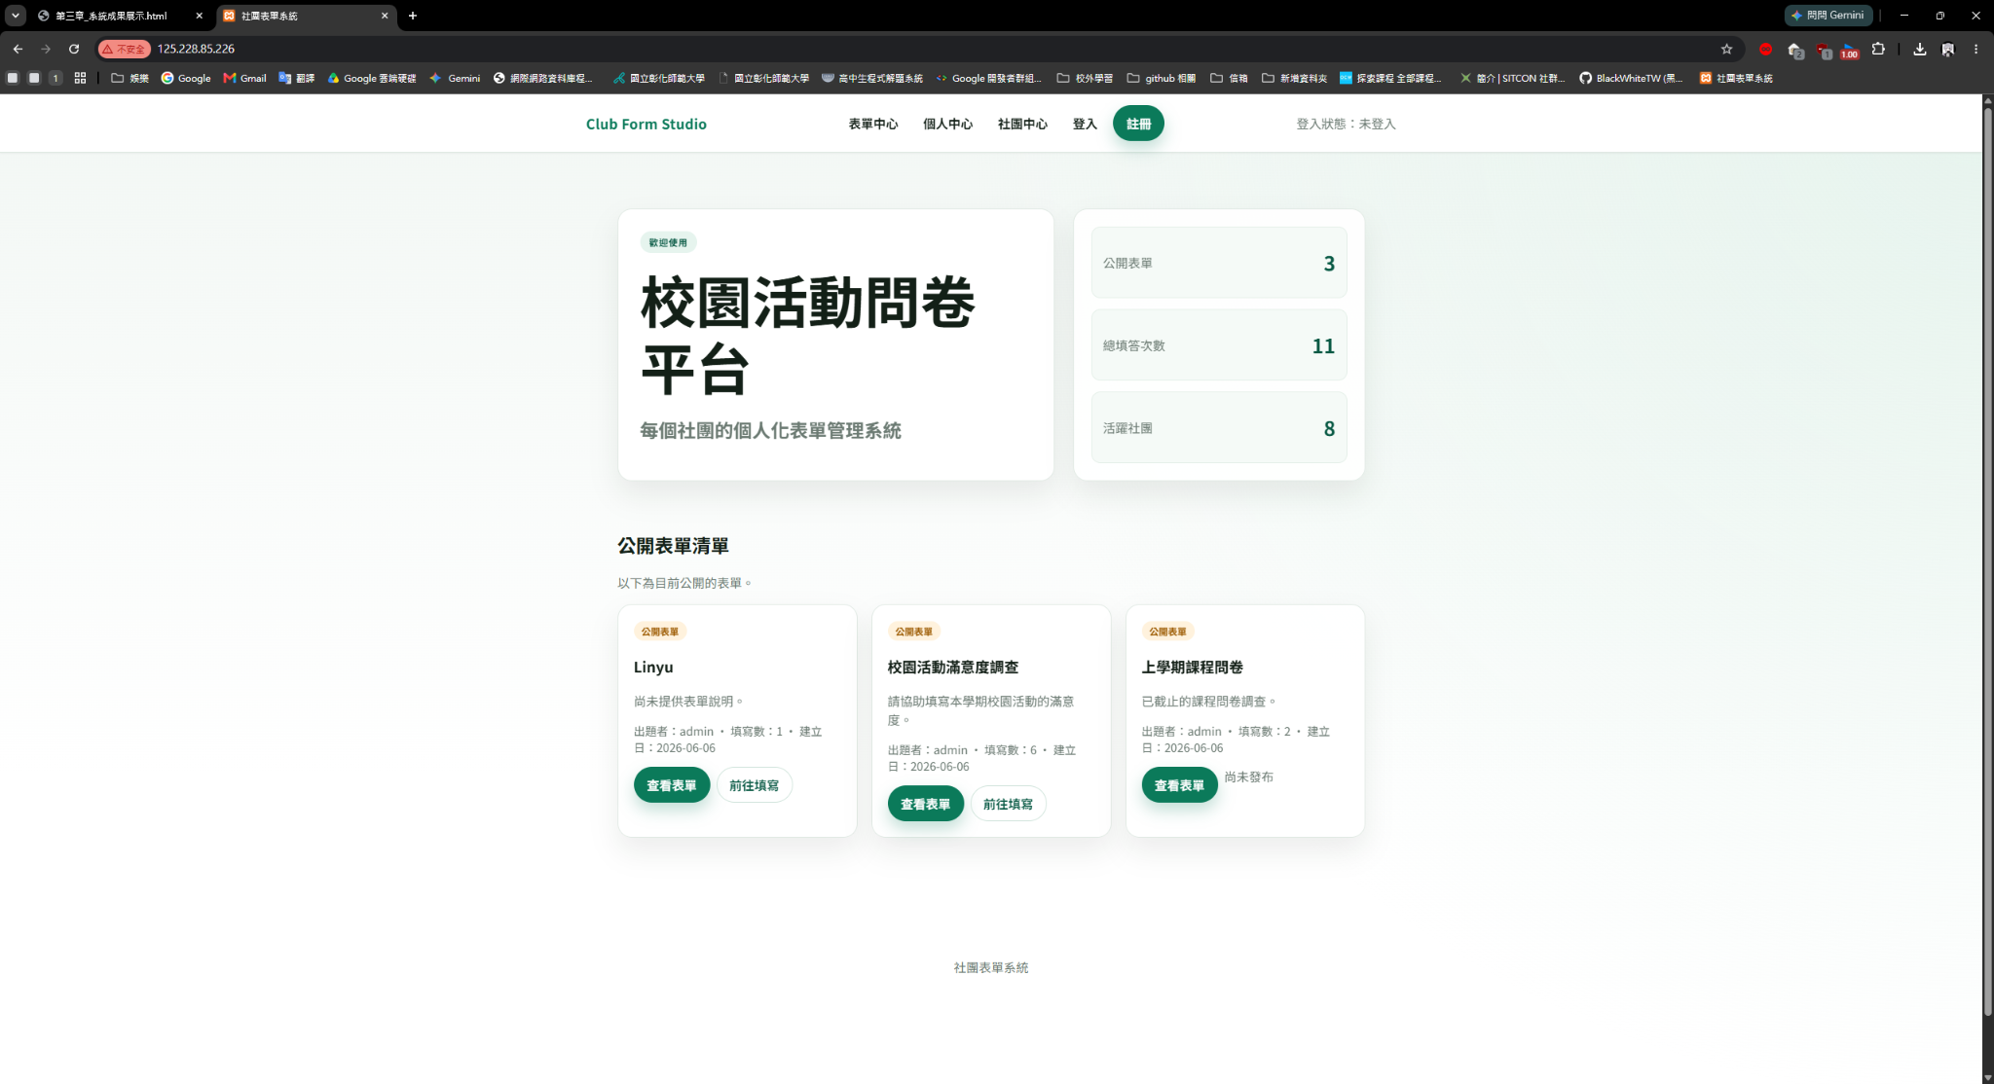
[ 圖 3-1：系統首頁 ]

3.1.2 導覽列 RWD 設計
導覽列在桌機上水平排列所有連結；在行動裝置（寬度 ≤ 900px）上自動切換為漢堡選單，點擊展開垂直選單，確保手機用戶也能便利操作。
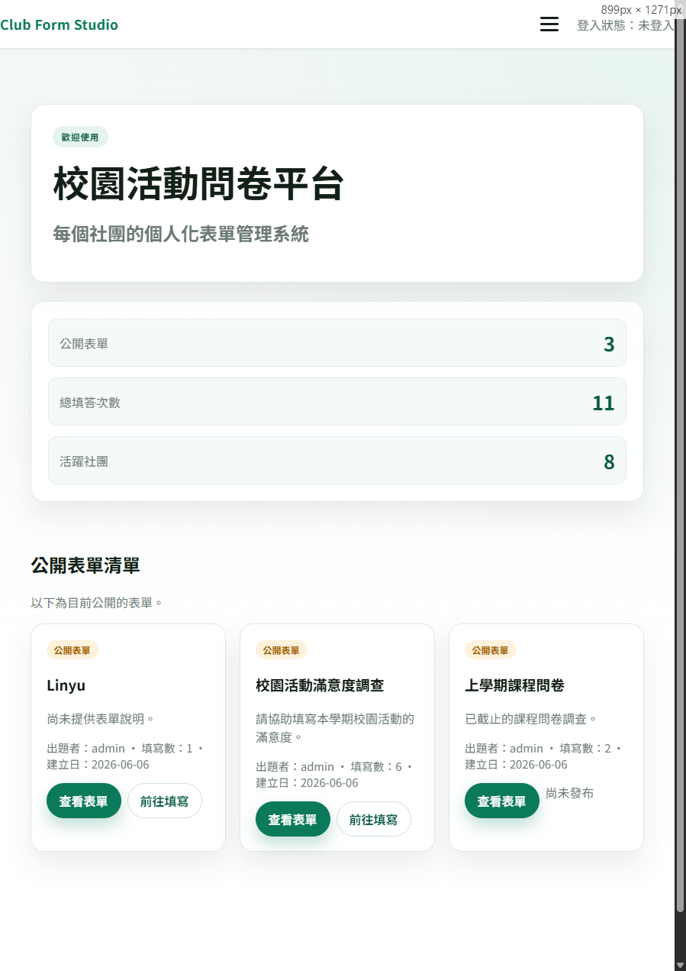
[ 圖 3-2：行動版漢堡選單 ]

3.2 使用者子系統

3.2.1 會員註冊
使用者進入註冊頁面後，需填寫帳號（至少 3 字元）、電子郵件及密碼（至少 6 字元）。帳號欄位具備 Ajax 即時檢查功能：輸入超過 3 字元後自動向後端查詢該帳號是否已存在，並以綠色（可使用）或紅色（已存在）文字即時回饋。
社團設定提供三種模式：
- 暫不加入社團：僅建立帳號，不綁定任何社團
- 加入既有社團：從下拉選單選擇已存在的社團加入
- 建立新社團：輸入新社團名稱，系統同時建立社團並將使用者設為持有人
前端 JavaScript 驗證涵蓋所有欄位，驗證失敗以 SweetAlert2 彈窗顯示錯誤清單，避免表單直接送出。後端同樣進行完整驗證並使用 bcrypt 加密儲存密碼。註冊成功後自動登入並導向首頁。
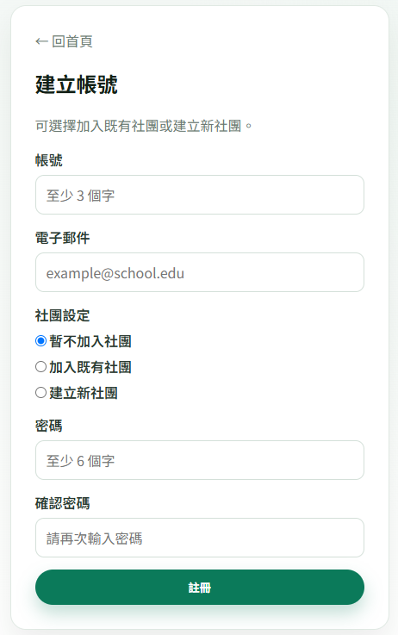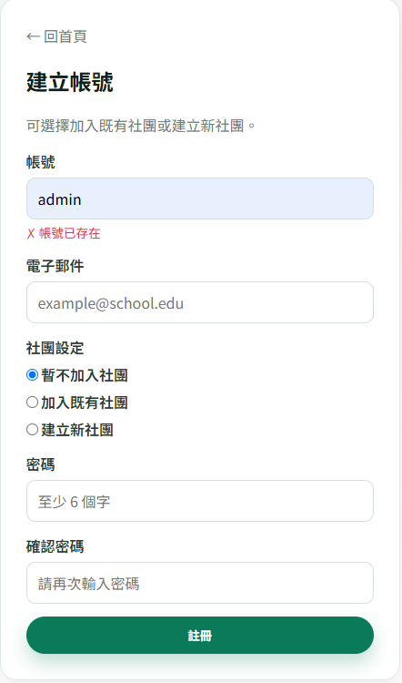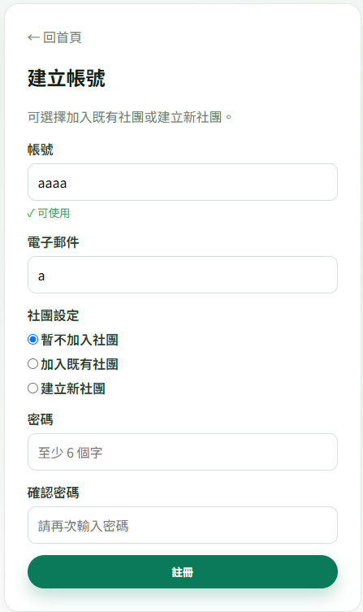
[ 圖 3-3：註冊頁面 ][ 圖 3-4：Ajax 帳號檢查 ][ 圖 3-5：前端驗證錯誤提示 ]

3.2.2 會員登入
使用者輸入帳號密碼後，系統以 bcrypt 比對密碼雜湊值。舊版 SHA256 密碼在使用者登入時自動升級為 bcrypt。登入成功後建立 Session 並產生「記住我」Cookie（SHA256 雜湊儲存於 users 資料表），Cookie 設定 HttpOnly 及 SameSite=Lax 安全屬性。Session 具備 1 小時閒置逾時機制：超過時限後系統自動檢查記住我 Token 嘗試恢復登入，若 Token 亦無效則清除 Session 要求重新登入。
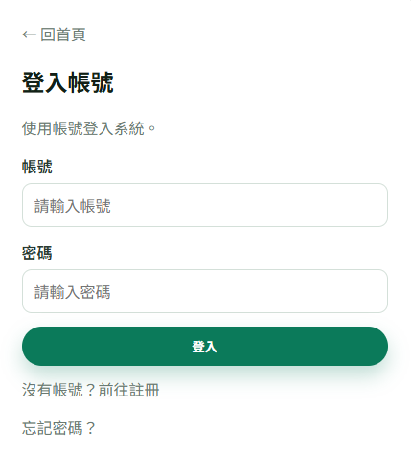
[ 圖 3-6：登入頁面 ]

3.2.3 忘記密碼與重設密碼
忘記密碼：使用者輸入註冊時的 Email，系統於 password_resets 資料表產生一次性 Token，有效期 1 小時。頁面上顯示重設連結，並可展開「示範郵件內容」區塊查看正式環境將寄送的 HTML 郵件樣式（含重設按鈕與備用網址）。
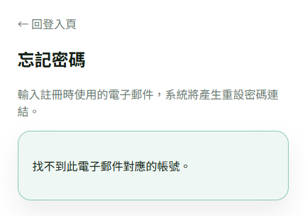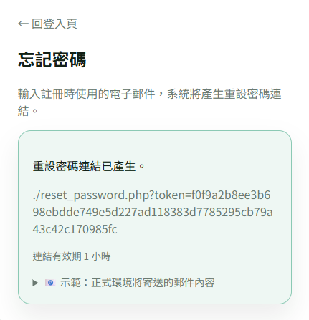
[ 圖 3-7：顯示重設連結與郵件示範 ]
重設密碼：使用者透過連結進入重設頁面，系統以 SQL 直接驗證 Token 是否有效（未使用且未過期）。通過後可設定新密碼，以 bcrypt 加密更新並標記 Token 為已使用。
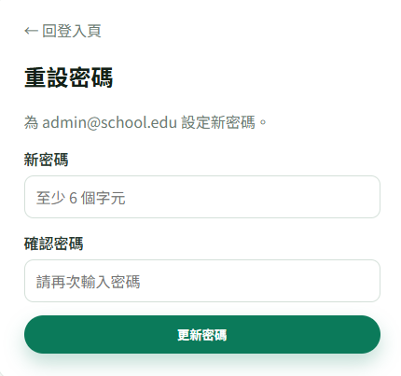
[ 圖 3-8：重設密碼頁面 ]

3.2.4 個人中心
使用者登入後可在個人中心查看儀表板：顯示使用者名稱、Email、角色，以及所屬社團清單（含角色標示）、建立的表單數量及提交次數統計。
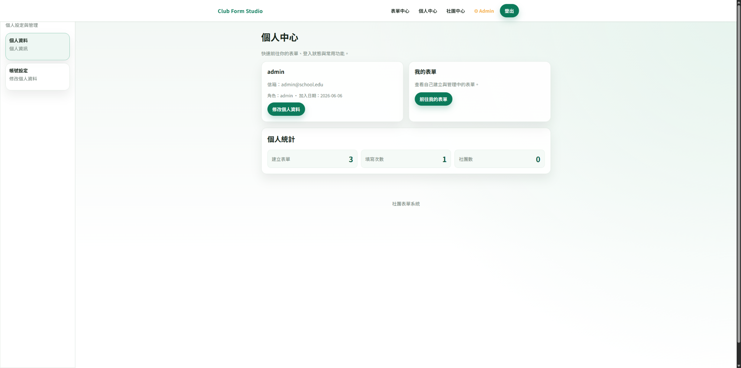
[ 圖 3-9：個人中心 ]

3.2.5 帳號設定
使用者可修改個人帳號資料：變更使用者名稱（即時更新 Session）、修改 Email 信箱、變更密碼（需輸入新密碼與確認密碼）。所有修改均通過 CSRF 驗證及後端格式檢查。
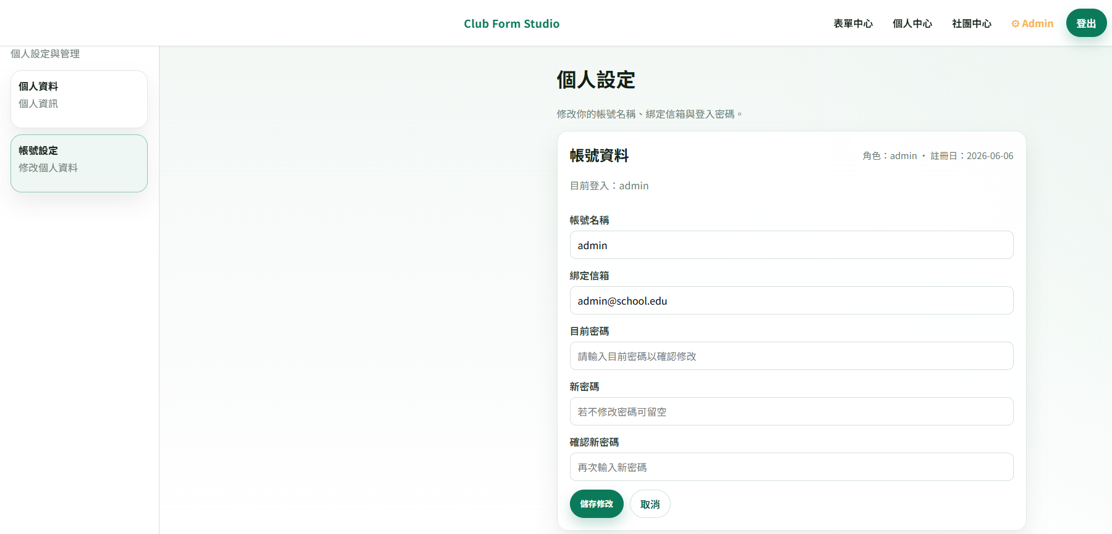
[ 圖 3-10：帳號設定頁面 ]

3.3 表單子系統

3.3.1 表單總覽
表單中心首頁展示系統表單統計：總表單數、已發布數、已關閉數、草稿數及總提交次數。同時提供「建立表單」、「我的表單」、「表單列表」三個主要操作入口。
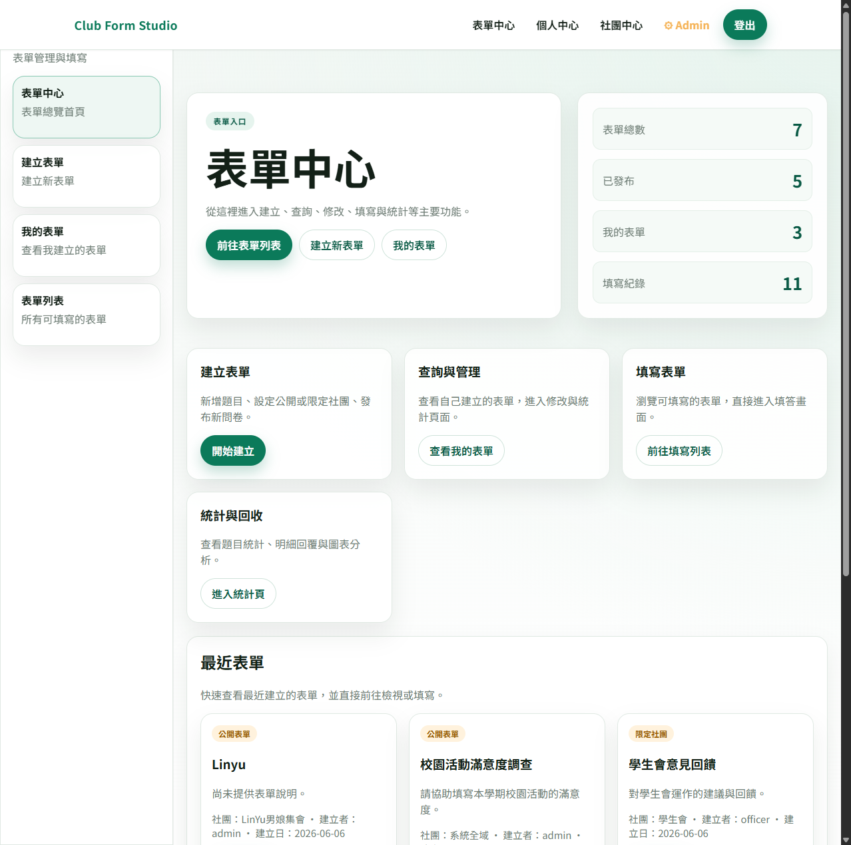
[ 圖 3-11：表單中心首頁 ]

3.3.2 建立表單
建立表單為本系統核心功能，提供完整的表單編輯器：
- 基本設定：表單標題、說明文字
- 發布設定：選擇發布社團（或系統全域）、表單類型（公開／限定社團）、狀態（草稿／發布／關閉）
- 排程時間：預定開放與關閉時間，採用獨立的日期選擇器（type="date"）搭配時、分下拉選單，確保所有瀏覽器皆可順利操作
- 填答設定：是否允許重複填答、是否需要登入才能填寫
- 題目編輯器：支援五種題型（簡答、長答、單選、多選、檔案上傳），可動態新增、刪除、上移、下移題目；單選及多選題型可動態增刪選項
僅社團幹部或管理員可建立表單；管理員可建立系統全域表單。
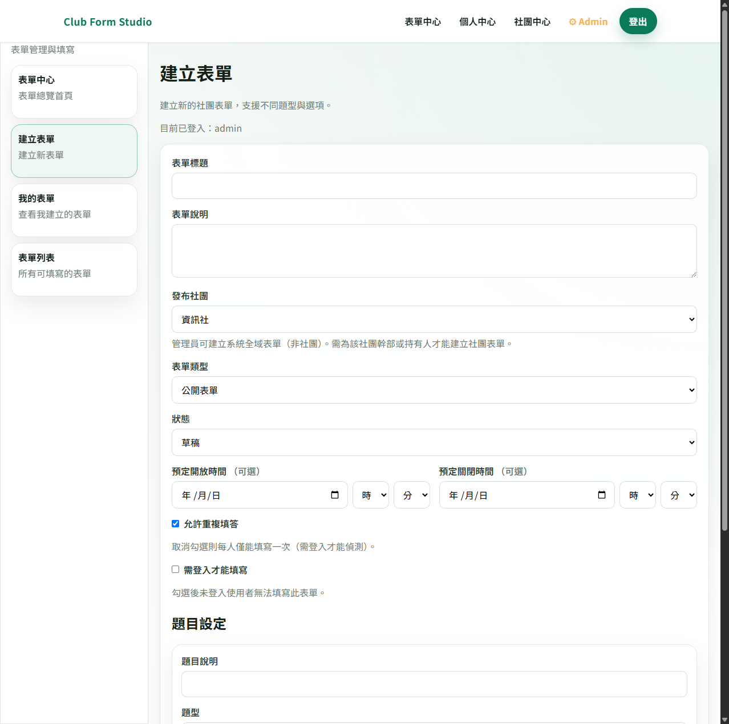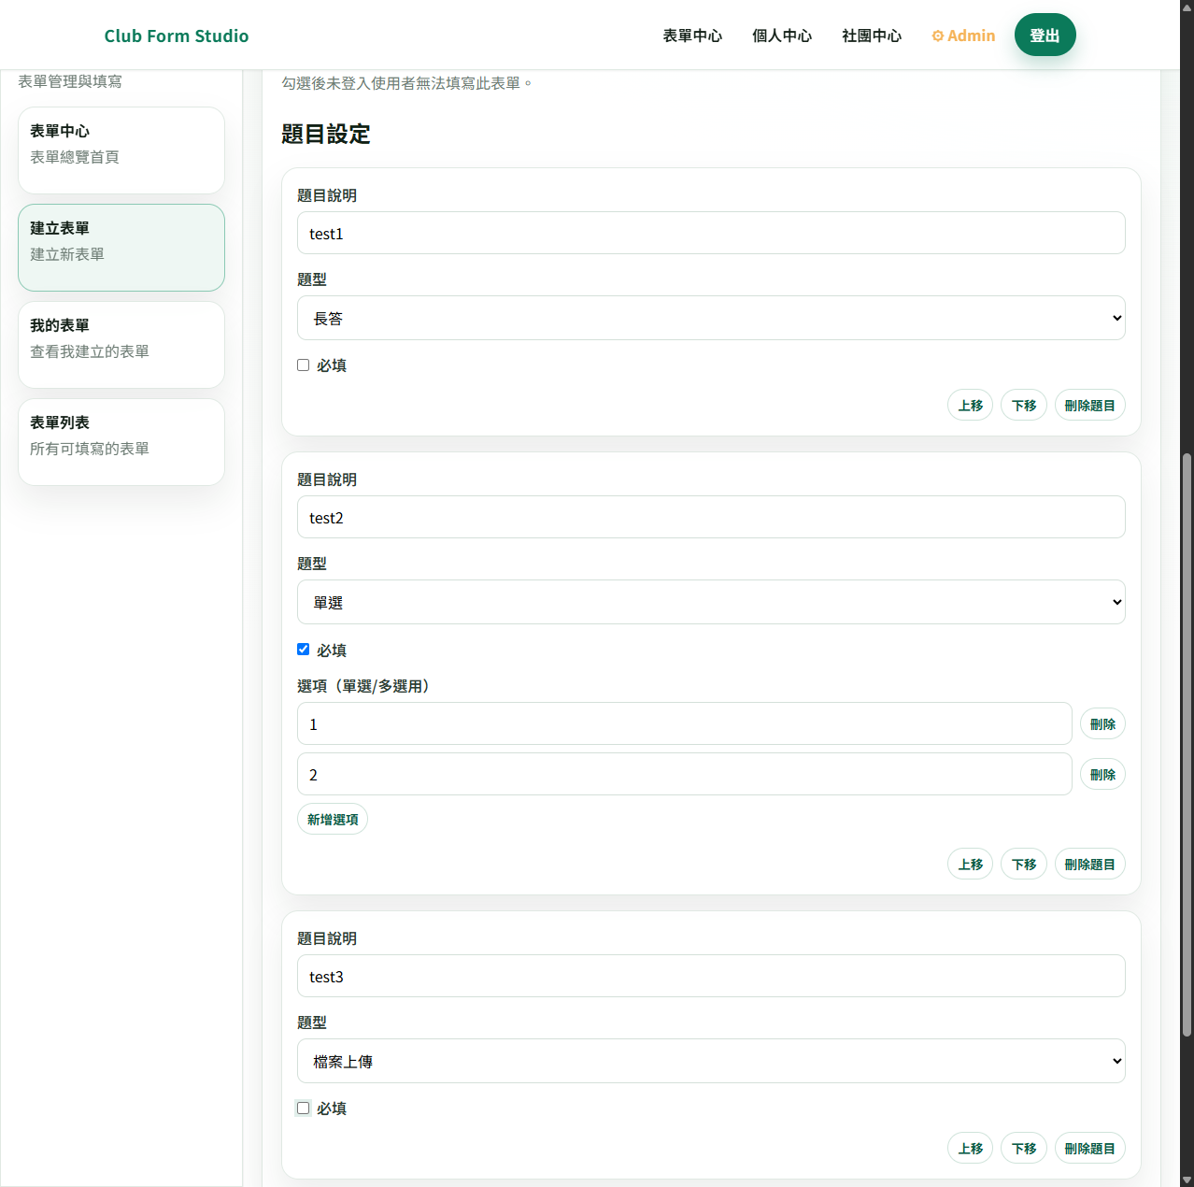
[ 圖 3-12：基本設定與排程時間 ][ 圖 3-13：題目編輯器 ]

3.3.3 表單列表
表單列表以卡片式網格展示所有可填寫的公開表單。每張卡片顯示表單名稱、說明、出題者及填寫數。使用者可直接點擊「前往填寫」進入填寫頁面。
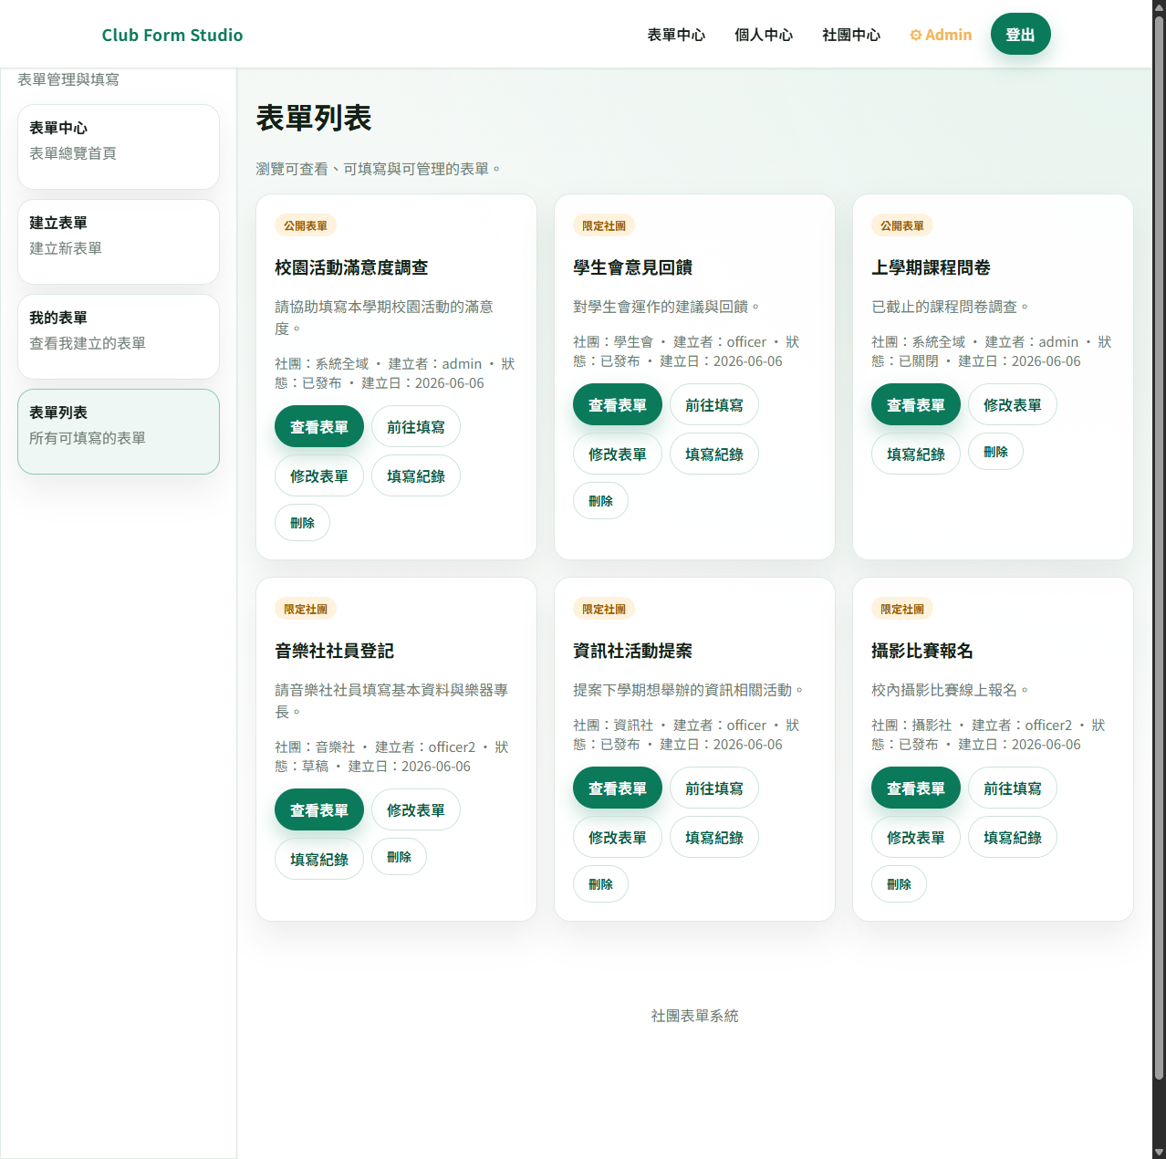
[ 圖 3-14：表單列表 ]

3.3.4 我的表單
列出當前使用者建立的所有表單，每張表單提供編輯、複製、查看、統計及刪除操作入口。同時顯示表單狀態標籤（草稿／已發布／已關閉）。
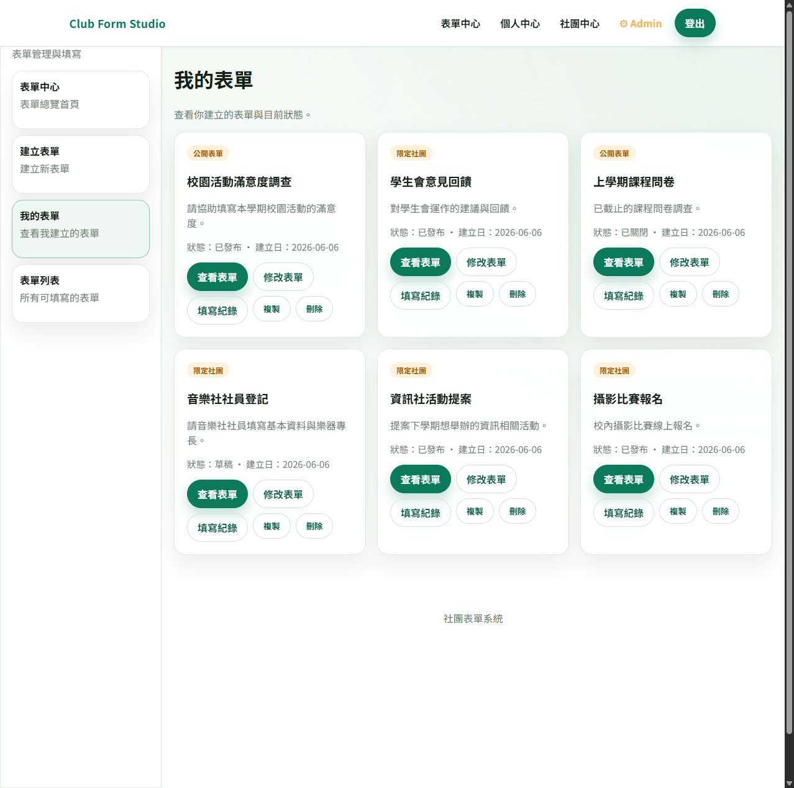
[ 圖 3-15：我的表單 ]

3.3.5 編輯表單
編輯頁面採雙模式設計：無 id 參數時列出所有可編輯的表單（自己的表單或管理的社團表單）；帶 id 參數時進入編輯模式，可修改表單所有設定與題目。編輯時保留現有題目與選項的 ID，確保已提交的回答資料持續關聯。
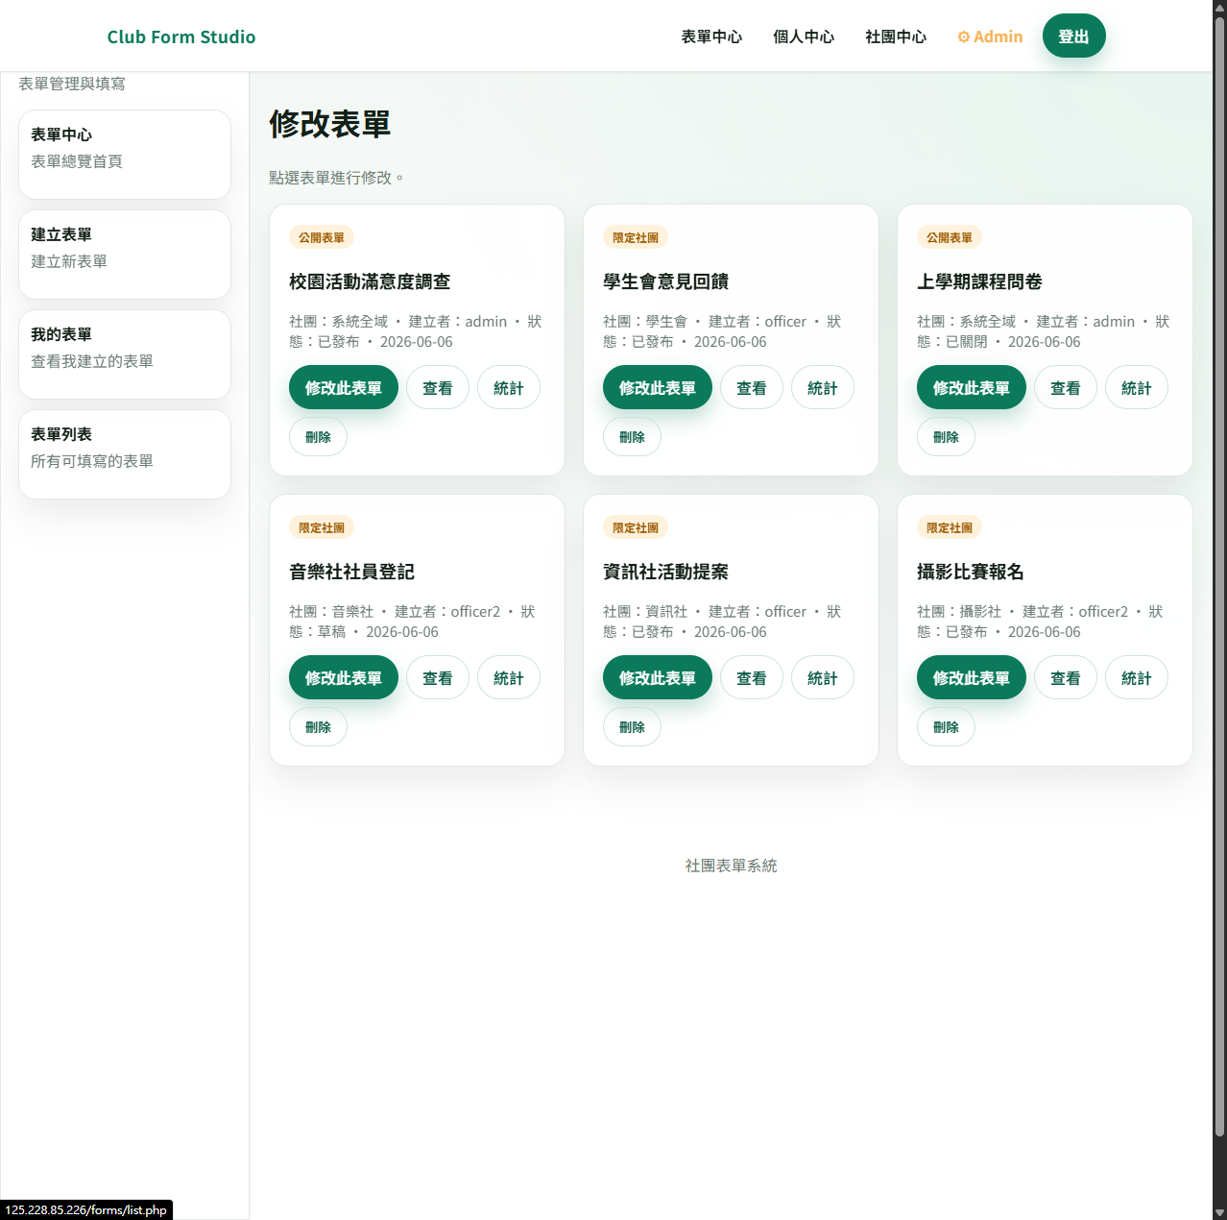
[ 圖 3-16：編輯表單 - 列表模式 ]
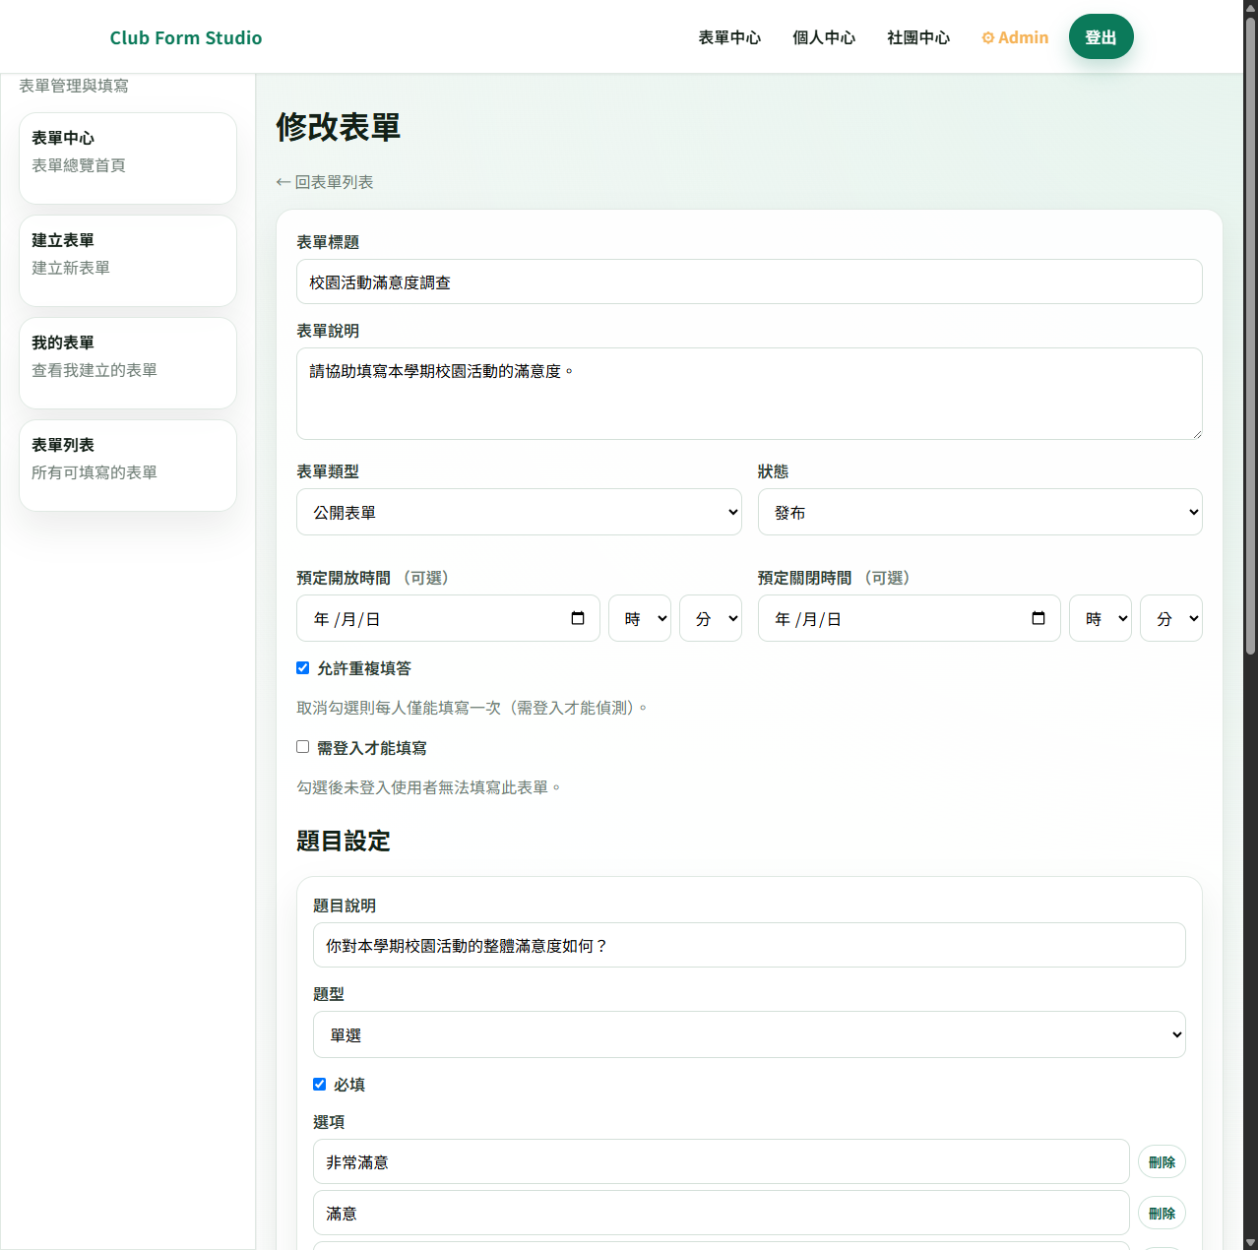
[ 圖 3-17：編輯表單 - 內容編輯 ]

3.3.6 填寫表單
填寫頁面根據各題型動態渲染對應的輸入元件（文字框、文字區、單選按鈕、複選方塊、檔案上傳）。前端 JavaScript 驗證必填欄位，空白時顯示紅色提示並自動捲動至缺漏欄位。
檔案上傳限制 5MB，通過後端多重驗證：副檔名白名單（僅允許圖片、PDF、文件等安全類型）、magic bytes 檔案簽章檢查（如 JPG 須為 \xFF\xD8）、TXT/CSV 內容掃描排除 PHP 程式碼。檔案以亂數重新命名儲存於 uploads 目錄。
權限檢查包括：需登入、限定社團成員、開放／關閉時間範圍、是否允許重複填答。表單建立者可透過預覽模式在未發布時檢視填寫介面。
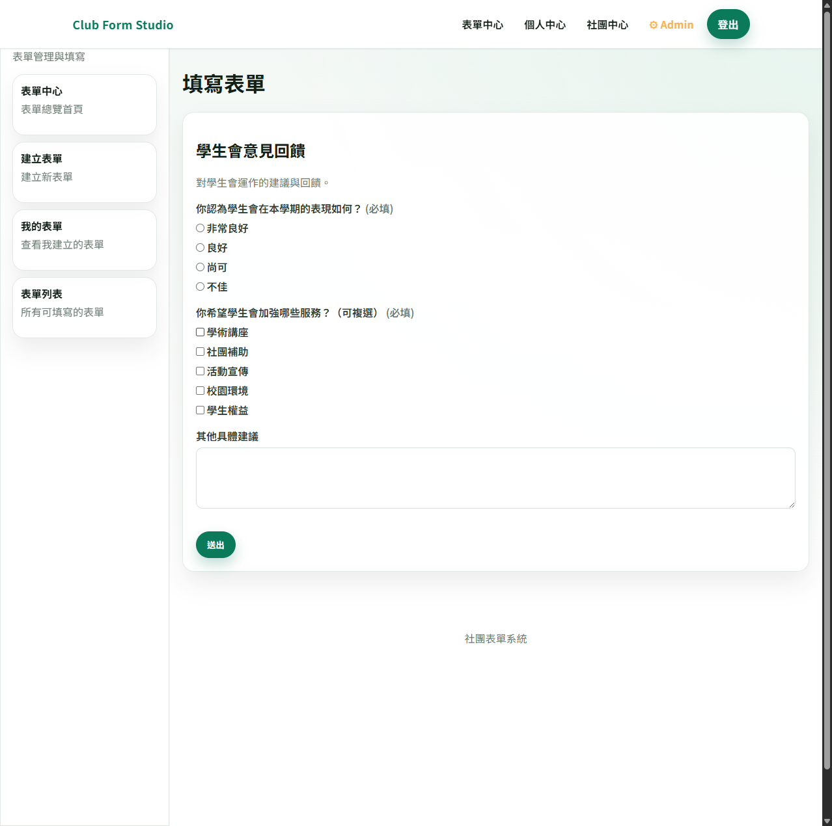
[ 圖 3-18：填寫表單頁面 ]

3.3.7 檢視表單與提交記錄
檢視頁面展示表單完整內容與所有提交記錄。使用者可展開單筆提交查看各題回答內容；選擇題顯示所選選項；檔案上傳題提供下載連結。檔案下載經由獨立下載頁面處理，包含權限檢查（僅管理員、表單建立者、提交者本人及社團幹部可下載）。
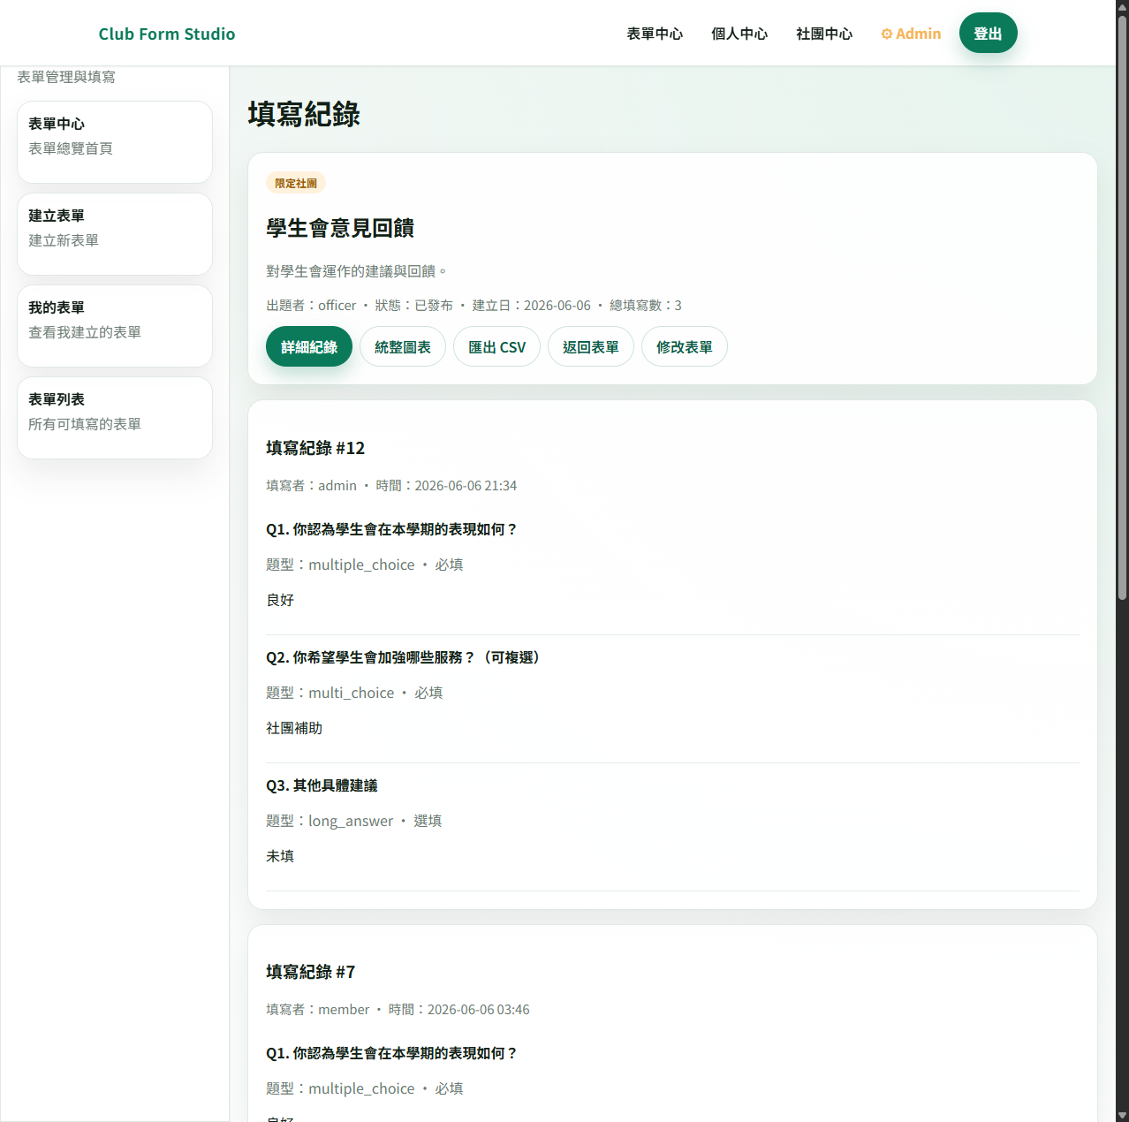
[ 圖 3-19：表單提交記錄 ]

3.3.8 統計分析
統計頁面提供兩種檢視模式：詳細檢視列出所有提交及各題答案；摘要檢視對選擇題以 Chart.js 繪製長條圖，對文字題彙總顯示所有回答，並提供 CSV 匯出功能。僅管理員、表單建立者及社團幹部可查看統計。
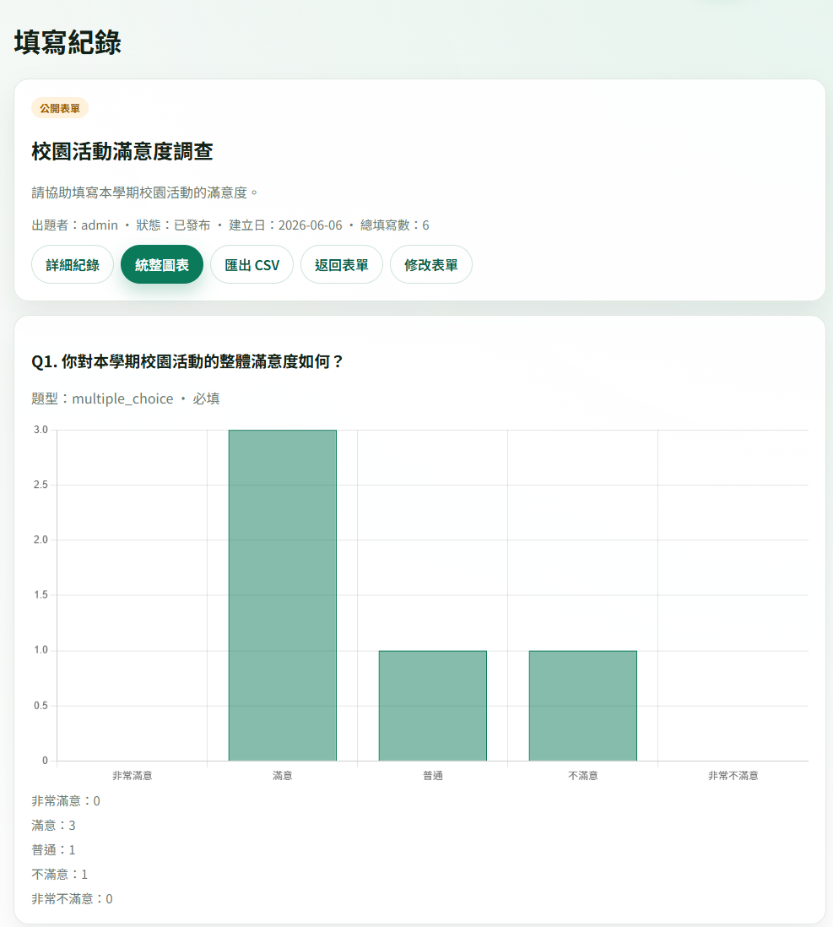
[ 圖 3-20：長條圖統計分析 ]

3.3.9 複製與刪除表單
複製表單：一鍵複製現有表單為新草稿，包含所有題目與選項，便於快速建立相似表單。
刪除表單：需通過權限驗證（管理員／建立者／社團幹部），刪除時同時清除關聯的題目、選項、提交記錄、答案及上傳檔案。操作前以 SweetAlert2 彈窗確認。
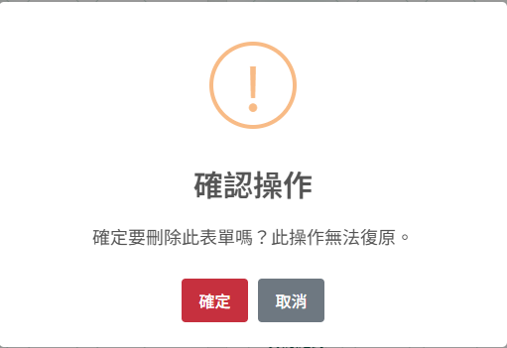
[ 圖 3-21：SweetAlert2 刪除確認 ]

3.4 社團子系統

3.4.1 社團總覽
社團中心首頁以卡片網格展示所有社團。每張卡片顯示社團名稱、描述摘要、加入模式標籤（開放加入／申請加入／僅限邀請）及可見性標籤（公開／私人）。支援關鍵字搜尋與分頁瀏覽。已登入使用者可直接加入或申請加入社團，亦可在此處理待接受的社團邀請。
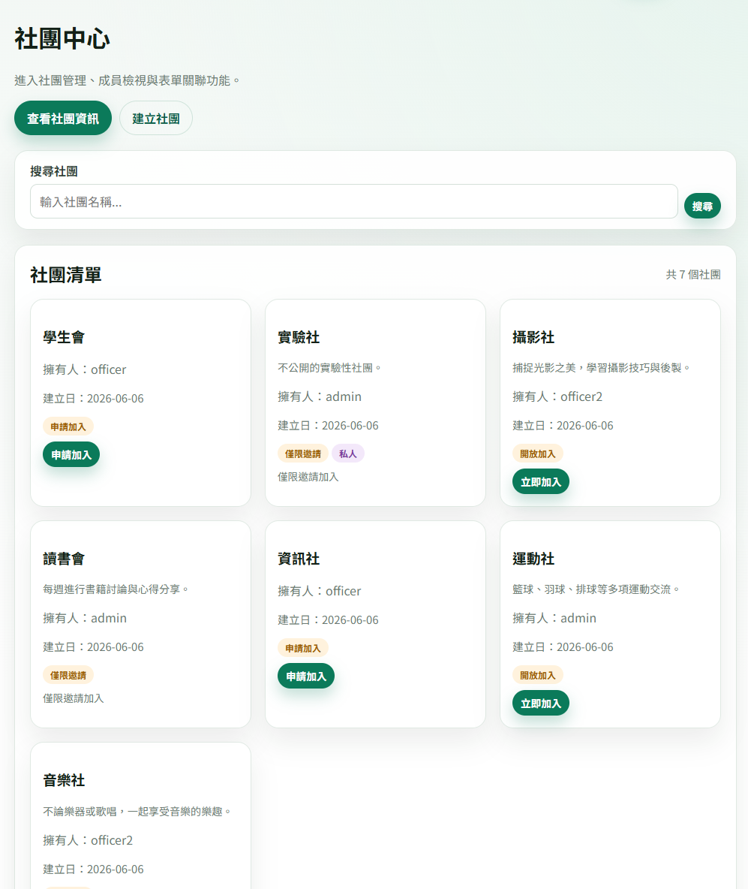
[ 圖 3-22：社團總覽 ]

3.4.2 建立社團
登入使用者可建立新社團，需填寫名稱，創建後即可添加描述，並設定加入模式（開放加入／申請制／僅限邀請）及可見性（公開／私人）。建立者自動成為社團持有人。
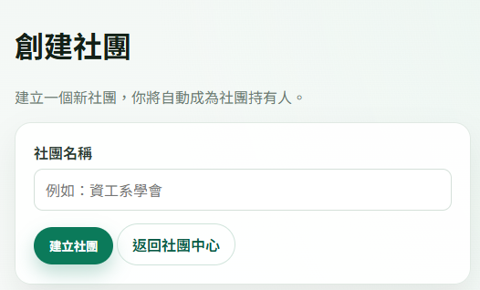
[ 圖 3-23：建立社團 ]

3.4.3 社團資訊儀表板
社團資訊頁面採雙欄佈局：左側為社團清單供快速切換，右側為儀表板展示社團名稱、描述、公告列表、幹部名單、成員名單、公開及非公開表單。在行動裝置（≤900px）上自動轉為單欄佈局，社團清單變成橫向可滑動標籤列，節省垂直空間。
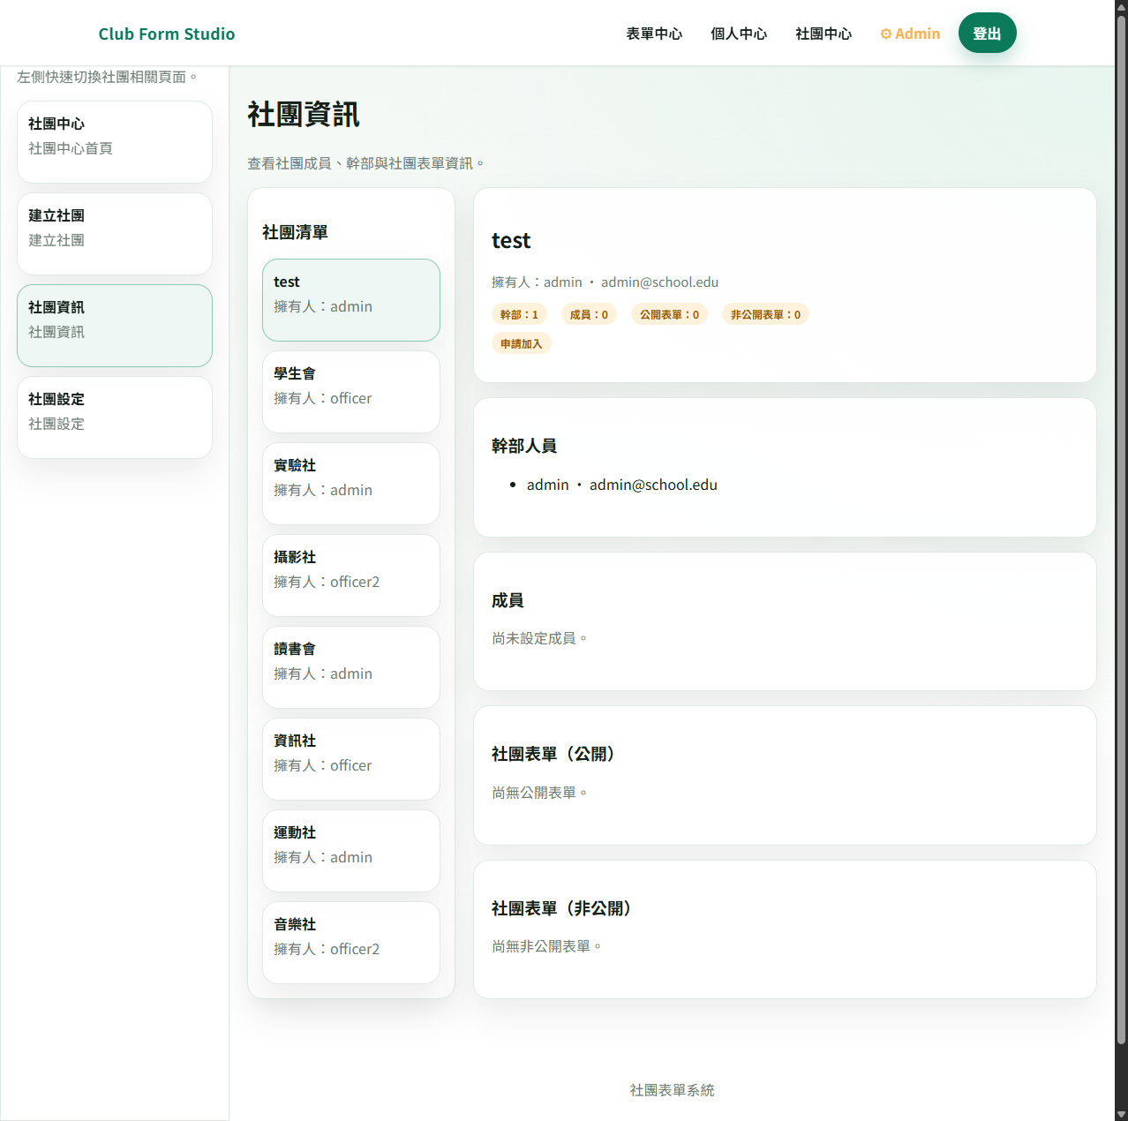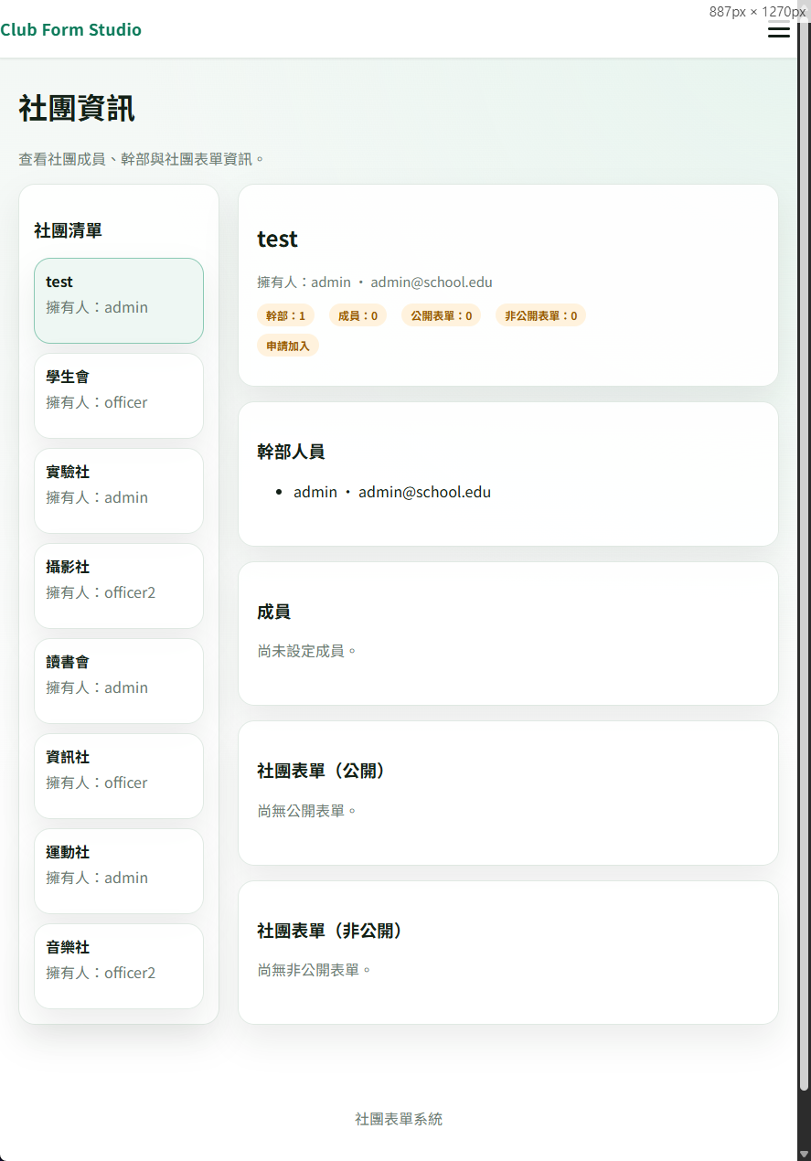
[ 圖 3-24：桌機版、行動版 ]

3.4.4 社團設定與成員管理
社團幹部於設定頁面可：編輯社團資訊（名稱、描述、加入模式、可見性）、管理成員角色（指派／變更幹部與成員）、移除成員。所有操作記錄於稽核日誌中。
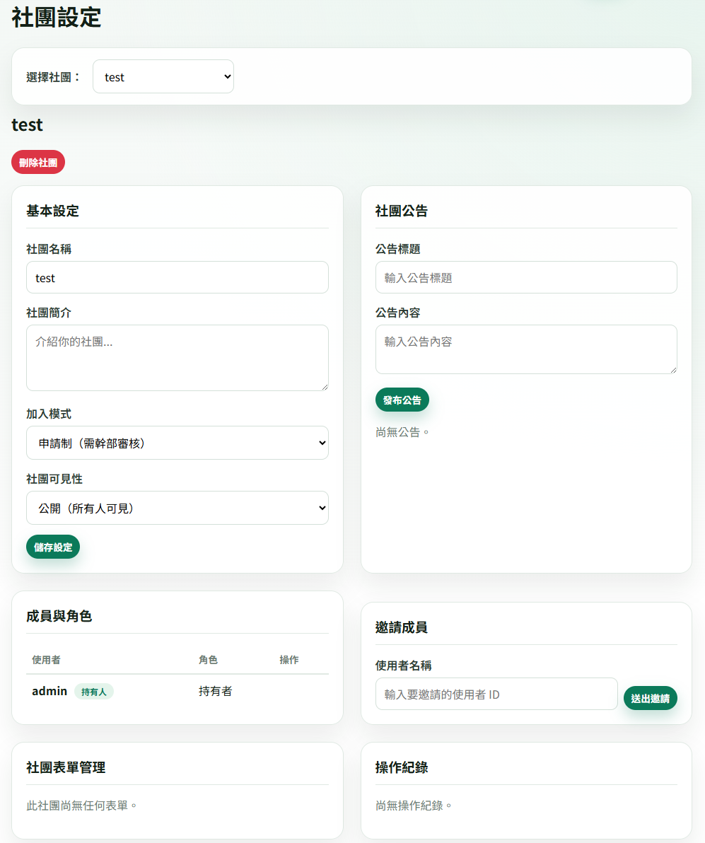
[ 圖 3-25：社團設定畫面 ]

3.4.5 社團邀請與申請審核
幹部可透過使用者名稱邀請他人加入社團，受邀者於社團總覽收到通知可選擇接受或拒絕。申請制社團中，使用者提交申請後，幹部可於設定頁面審核並核准或拒絕。所有審核操作均驗證該申請歸屬於正確社團，防止跨社團操作。
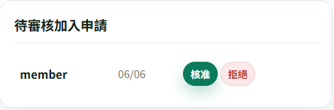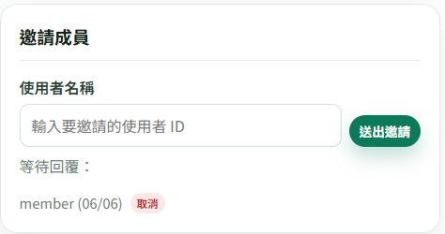
[ 圖 3-26：社團加入申請和邀請畫面 ]

3.4.6 社團公告
社團幹部可發布公告（標題與內容），公告顯示於社團資訊儀表板中，按時間倒序排列。幹部可刪除所屬社團的公告。
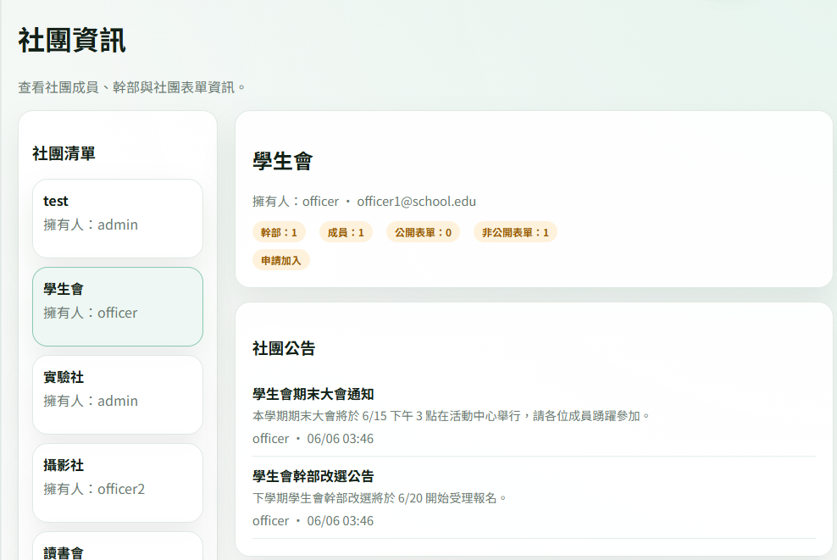
[ 圖 3-27：社團公告 ]

3.5 管理員子系統

3.5.1 管理後台儀表板
管理後台首頁以統計卡片展示系統全貌：使用者總數、社團總數、表單總數、提交總數。所有管理頁面皆受 admin_auth.php 保護，非管理員使用者會被導向登入頁面。
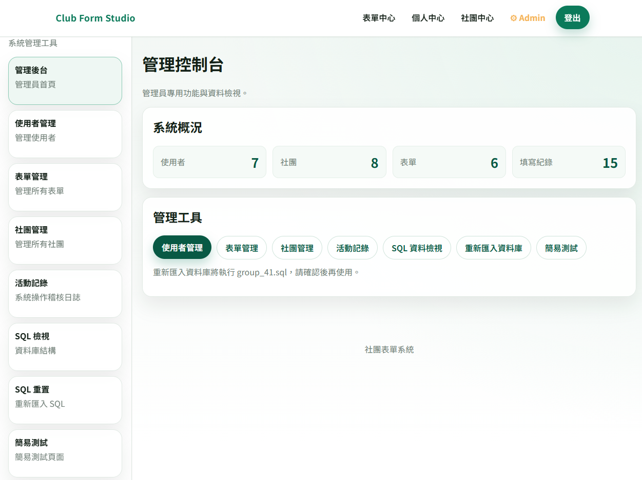
[ 圖 3-28：管理後台 ]

3.5.2 使用者管理
管理員可搜尋、瀏覽所有使用者，查看詳細資料；支援新增使用者、編輯使用者資訊（名稱、Email、角色、密碼）、刪除使用者。刪除時具備安全限制：不可刪除自己、不可刪除最後一位管理員、社團持有人不可刪除。同時可管理使用者的社團歸屬與角色指派。
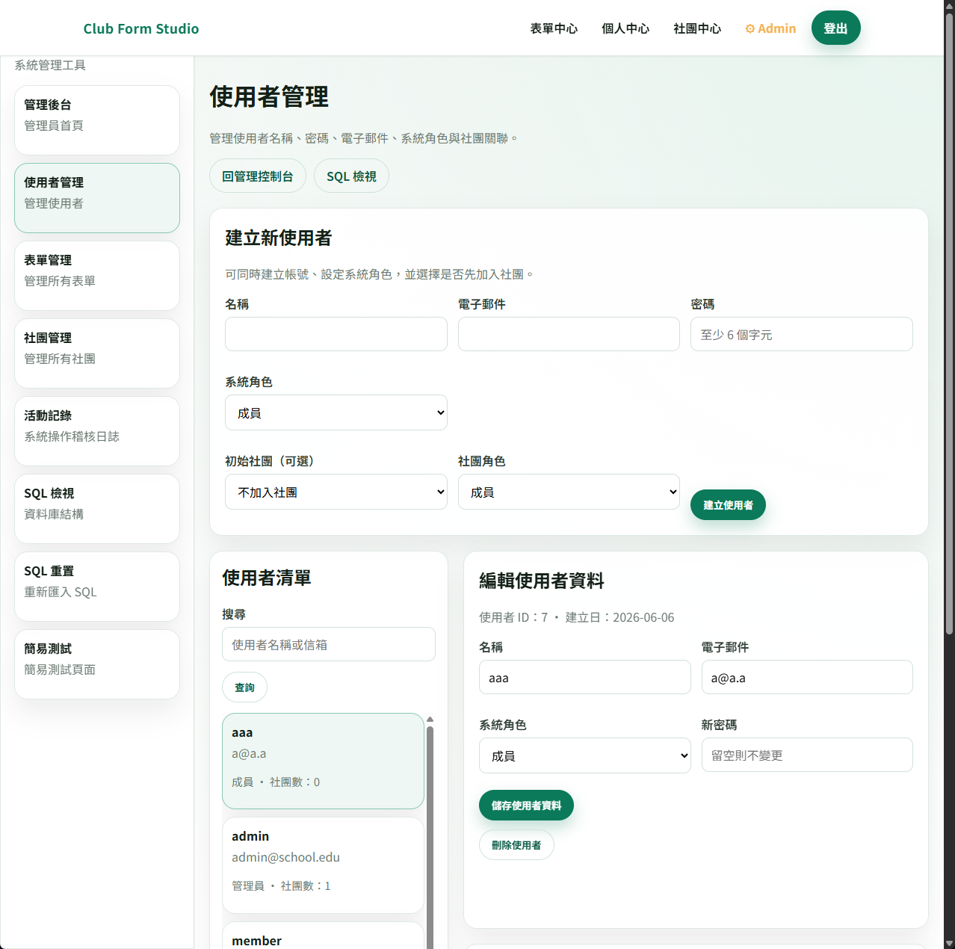
[ 圖 3-29：使用者管理 ]

3.5.3 社團管理
管理員可搜尋所有社團、編輯社團資訊、轉移社團持有人、刪除社團（含關聯資料）。
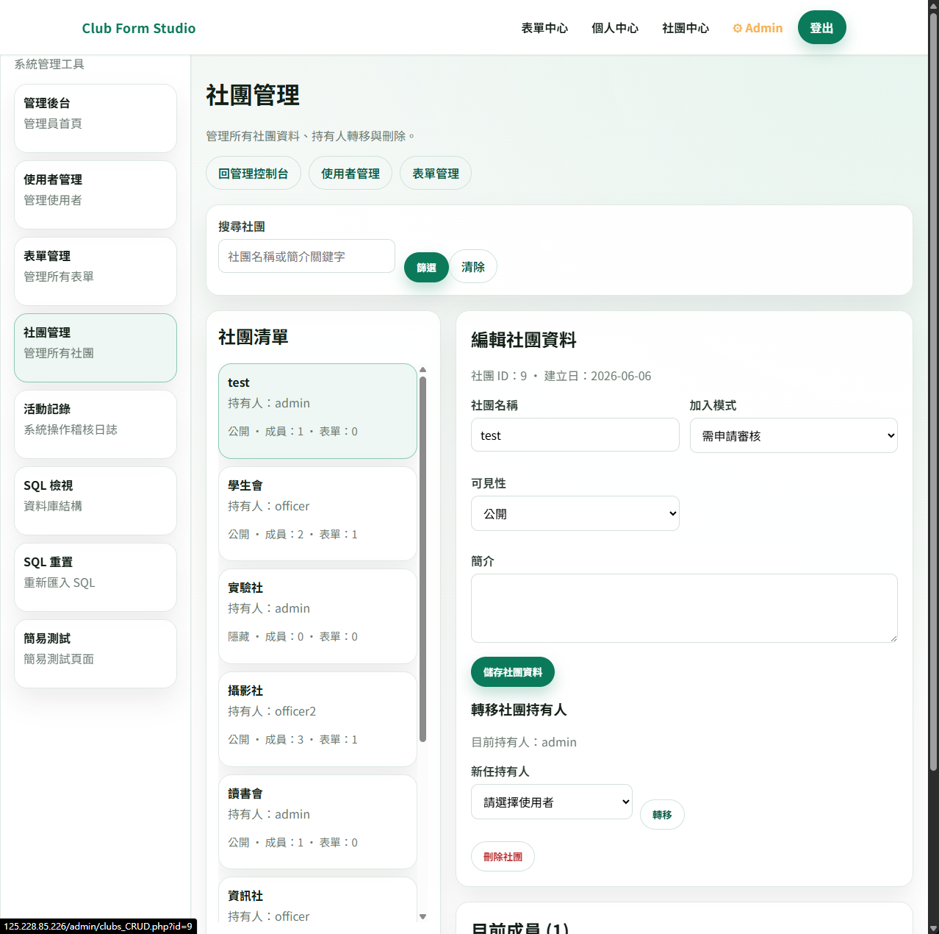
[ 圖 3-30：社團管理 ]

3.5.4 表單管理
管理員可依表單狀態（全部／草稿／已發布／已關閉）篩選及搜尋所有表單，並刪除任意表單。
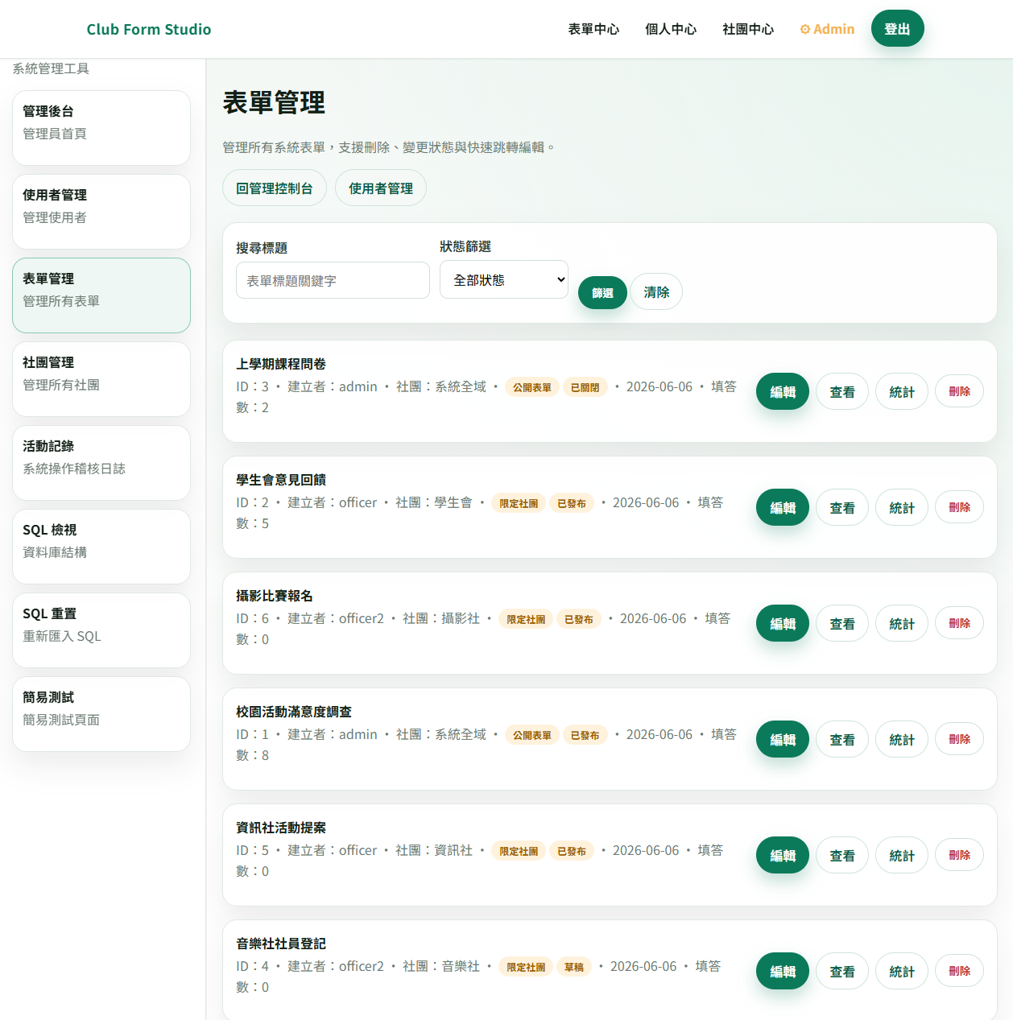
[ 圖 3-31：表單管理 ]

3.5.5 活動記錄與資料庫工具
活動記錄：以分頁資料表呈現所有社團操作稽核日誌，包含操作者、操作類型、描述及時間。
SQL 檢視：管理員可瀏覽各資料表結構與資料內容，點擊上方標籤切換資料表。
SQL 重置：可執行 group_41.sql 匯入，重建完整資料庫結構與初始種子資料。
簡易測試：可以做簡單的判斷，包含重要檔案路徑檢查、資料庫連線、使用者數量。
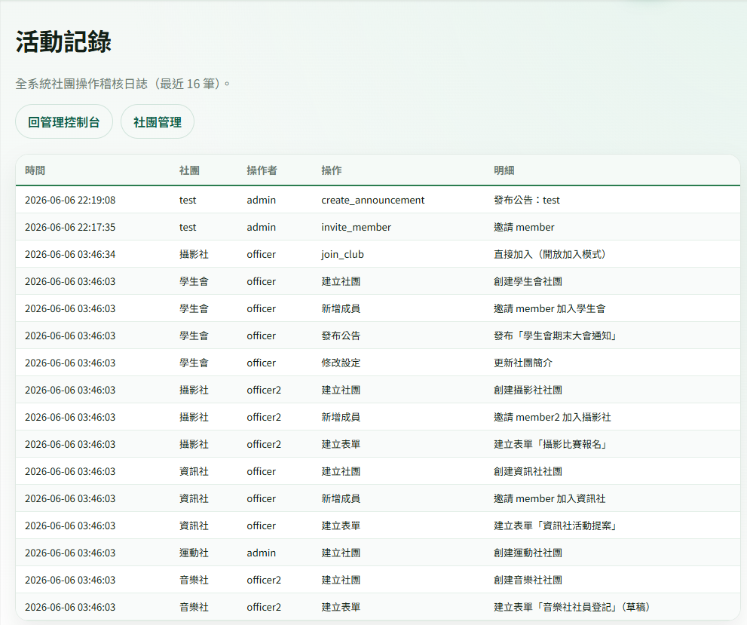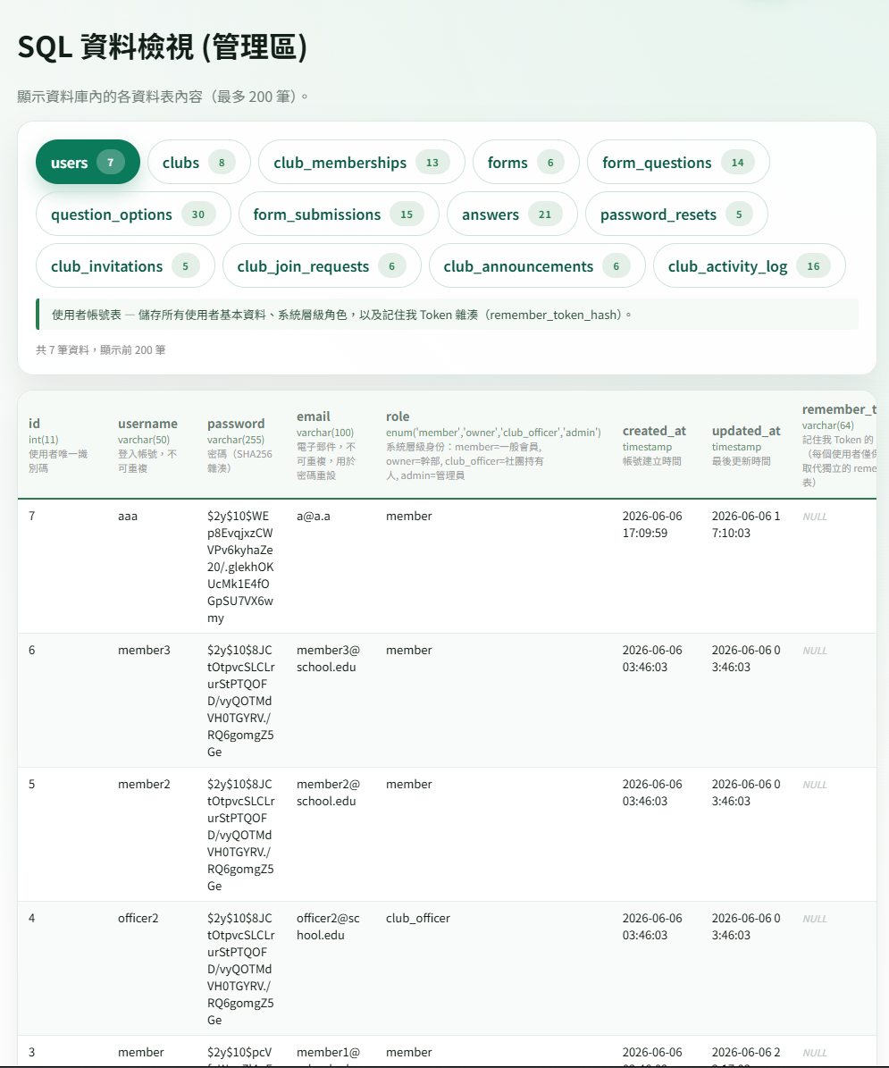
[ 圖 3-32：活動記錄 ][ 圖 3-33：SQL內容檢視 ]
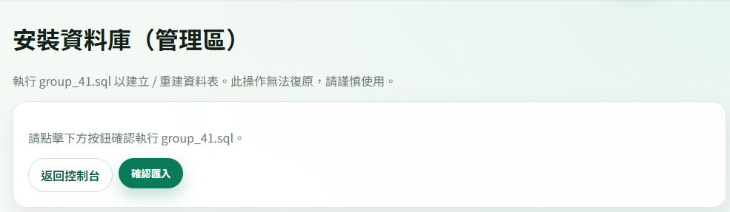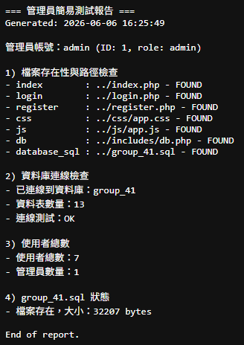
[ 圖 3-34：資料庫重製 ][ 圖 3-35：簡易偵錯功能 ]

四、結論與心得

4.1 遭遇問題及解決方式

問題內容 | 解決方式
datetime-local 在 Firefox 等瀏覽器無法快速選擇時分 | 改用獨立的日期選擇器（type="date"）＋ 時／分下拉選單（select），確保所有瀏覽器一致體驗
社團描述文字被 wordwrap() 強制截斷中文（UTF-8 多位元字元斷裂產生 �） | 移除 wordwrap()，改用 CSS word-break / overflow-wrap 依螢幕寬度自然換行；保留 nl2br() 處理使用者手動換行
SQL 重置功能失敗：There is no active transaction | MySQL 的 DDL 命令（DROP/CREATE DATABASE）會隱性提交交易。移除 beginTransaction/commit 包裝，改為逐條執行
密碼重設 Token 過期時間不一致（PHP 與 MySQL 時區不同） | 改用 MySQL 內建函數 DATE_ADD(NOW(), INTERVAL 1 HOUR) 計算過期時間，SQL 直接過濾 used=0 AND expires_at > NOW()
檔案上傳無副檔名限制，可上傳 .php 造成 RCE 風險 | 實作白名單驗證 + magic bytes 檔案簽章檢查 + .htaccess 關閉 PHP 引擎 + 強制下載 MIME 類型
社團資訊頁在手機上需大量拖動（雙欄佈局不適用） | 加入 RWD 響應式設計：≤900px 時轉為單欄佈局，社團清單改為橫向可滑動標籤列
隱藏的 <select required> 阻止表單提交（瀏覽器 HTML5 驗證） | 移除 required 屬性，改由後端驗證社團選擇；JS 表單處理改為 e.preventDefault() + 手動 form.submit()
註冊按鈕無反應（通用送出處理器與註冊表單衝突） | 註冊表單獨立處理：通用處理器排除 registerForm，註冊處理器自行控制按鈕狀態與 form.submit()
社團申請審核可跨社團操作（IDOR 漏洞） | SQL 查詢加入 AND club_id = :club_id 限制，確保幹部只能審核自己社團的申請
Cookie 缺少 HttpOnly / SameSite 安全屬性 | 統一改用陣列語法設定 cookie，加入 httponly=true + samesite=Lax

4.2 個人心得

陳其佑:這次的期末專題應該是我做過的專題和作業中，工作量最大的一次了，原本在規劃時因為覺得只有表單功能好像缺少了很多東西，所以想要結合社團這個概念，讓這個專案變成一個可以快速的給社團內或社團外的人填寫的表單系統，結果卻因為社團這個子系統，在個人實作時，遇到了太多預料外的問題，後面變成我在製作功能時，會先詢問 AI 相關的問題，像是與後端或是其他功能的結合性等，來修正和避免產生我原本弄出來的許多無法重複使用的資料，讓 A 程式寫入的資料，可以正常的被 B 程式鎖判斷。雖然在這次的作業中我因為個人的能力不足，而使用了不少的 Ai 協助完成，但在製作的過程中我也學會和利用了自己所學的知識，像是在檔案上傳時，AI 一開始只幫我做了上傳任意檔案的功能，但我在測試時發現，我可以透過上傳惡意的 php 程式碼造成系統的損壞，因此加上了白名單限制和 .htaccess 來處理，另外在學到的內容上，像是 SQL 的資料安全性上，雖然在課堂上知道要使用加密的方式做儲存，但實作上，我更加的利用這個 hash 功能，去做其他功能的保護和實作，這些都是我原本不會的東西，我也透過這次的作業，變得對於 php、html、css、js 和 php 這些更加熟悉，雖然在實作上我大部分的時間都還是在做查找資料和詢問如何實作。

4.3 專題分工說明
基本上都是我去思考整體的架構並做一個大概的規劃和實作，再透過 AI 去彌補我對於各檔案功能之間串聯的不足，最後我在依照需求去做各項目的調整。像是我先製做一個 index.html，再讓 AI 幫我把他變成一個有大致對應的 php 程式碼，然後我在對這個 index.php 做細項的調整和除錯，像是 Ai 因為容易只看到當下的檔案，忽略了我的 header.php 和 right.php 這兩個功能，導致他會不斷的重複顯示資訊，那我就需要把這些多餘的移除，並改成顯示公開表單這種其他的資訊。

期末專題自我檢核表
項目 | 完成情形說明 | 完成度(%)
網站版面規劃/一致性、是否符合RWD自行設計 | 自訂 CSS 架構（base / components / clubs）和 @media 斷點，選單、card-grid 自適應、行動版橫向標籤切換、按鈕全寬。所有頁面共用變數、元件與佈局系統。 | 100%
具有會員線上註冊功能，利用Ajax檢查帳號是否存在，並利用JavaScript(jQuery)做表單驗證 | Ajax + 簡易 IP 速率限制 + js/app.js 前端驗證（帳號/Email/密碼/社團選擇，SweetAlert2 錯誤提示）。後端同時進行雙重驗證。 | 100%
會員可歸屬不同的群組(如單位、等級、族群...等，規則可自訂) | clubs 社團系統 + club_memberships 三級角色（owner 持有人 / club_officer 幹部 / member 成員）。使用者可同時歸屬多個社團。加入模式三種（開放/申請/限邀），可見性公開/私人。 | 100%
會員可新增表單，自訂各式表單欄位，可設定表單填答對象、填答期間、是否可重複填答...等，並可預覽及發布表單 | forms/create.php 完整表單編輯器：五種題型、動態欄位、公開/限定社團、draft/published/closed 狀態、日期+時分排程、allow_resubmit、require_login。forms/submit.php?preview=1 支援預覽模式。forms/copy_form.php 複製表單。 | 100
可表列目前的所有表單，並可排序、查詢、修改及刪除表單 | forms/list.php（列表）、forms/edit.php（雙模式編輯）、forms/delete.php（權限驗證刪除）、forms/my_forms.php（我的表單）。排序依建立日期 DESC，管理員可搜尋篩選。 | 100%
會員可查看目前表單的填答情形並做資料統計 | forms/view.php（提交記錄檢視）、forms/statistics.php（詳細/摘要模式、Chart.js 長條圖、CSV 匯出）。權限：管理員/建立者/社團幹部。 | 100%
關聯式資料庫規劃(限MySQL資料庫)，所有資料來自資料庫 | 13 張資料表:  users / clubs / forms / answers / club_announcements / club_memberships / club_join_requests / form_submissions / password_resets / club_activity_log / form_questions / question_options / club_invitations | 100%
所有系統功能操作應具便利性並提供適當的訊息回饋 | SweetAlert2 對話框（刪除確認/錯誤提示）、Flash 訊息（成功/失敗即時回饋）、送出中按鈕狀態、前端即時驗證、data-confirm 通用確認機制、Ajax 帳號即時檢查。 | 100%
網站系統至少應具有三種使用者身份：  v一般使用者  v會員：需新增以下會員帳號供老師測試 member/member123456  v系統管理者：需新增以下管理者帳號供老師測試 admin/admin123456 | 一般使用者：未登入可瀏覽首頁與公開表單。會員：註冊後可建立/填寫表單、加入社團。管理者：admin_auth.php 保護的管理後台，具完整 CRUD 權限。種子資料已匯入測試帳號。 | 100%
系統管理者可針對所有會員及表單等資料進行新增、修改、刪除及查詢(具CRUD操作功能) | admin/user_CRUD.php、admin/clubs_CRUD.php、admin/forms_CRUD.php 各自提供完整的搜尋/新增/編輯/刪除功能。使用者管理含社團歸屬指派，社團管理含持有人轉移，表單管理含狀態篩選。 | 100%
是否有做系統權限控管 | 管理員 admin_auth.php、社團幹部 role 檢查、表單填寫多重驗證（登入/社團/時間/重填）、IDOR 防護（club_id 比對）、CSRF Token 輪換、Cookie HttpOnly+SameSite、檔案下載授權檢查。 | 100%
其他功能 | 忘記密碼 + Token 重設、郵件示範模板、記住我 Cookie 自動登入、社團邀請與申請審核、社團公告、活動稽核日誌、檔案上傳多層防禦（白名單 + magic bytes + .htaccess）、RWD 行動版優化、Chart.js 資料視覺化、CSV 匯出 | 100%-
組員分工及貢獻度 | (組員分工) | 陳其佑 100%

